**UNIVERSIDAD ABIERTA INTERAMERICANA**

Facultad de Tecnología Informática

Analista Programador



**«La Mudadora» Sistema de Información (SI) para una empresa de mudanzas**

Trabajo Final de Carrera presentado por

**Gerardo Tordoya**

B00048241-T4

Bajo la tutoría de

**Maximiliano Leonardo Bonaccorsi**

Argentina, Diciembre 2024

INTRODUCCIÓN

«La Mudadora» es un proyecto desarrollado a lo largo de varias asignaturas del plan de estudios, como Metodología de Desarrollo de Sistemas, Lenguajes de Última Generación, Programación Orientada a Objetos y Bases de Datos. Su propósito principal es aplicar, de manera práctica, los conceptos adquiridos en estas materias, en un entorno simulado que reproduce los desafíos reales de un sistema de información para una empresa de mudanzas.

El diseño del sistema responde a los requerimientos académicos de las distintas cátedras, lo que ha llevado a incluir casos de uso que, en un entorno empresarial real, podrían no ser necesarios. Sin embargo, estas decisiones permiten explorar plenamente el análisis, diseño y programación orientada a objetos, asegurando que se cumplan los objetivos pedagógicos, al mismo tiempo que se garantiza que el sistema posea las funcionalidades esenciales mediante una estructura modular y adaptable.

Este trabajo busca demostrar la integración práctica de los tres modelos fundamentales del paradigma objetual: análisis, diseño y programación. La base teórica del proyecto se sustenta en el *paper* "De los Procesos del Negocio a los Casos de Uso"[1], enfoque que en este trabajo ha sido adaptado y ampliado para organizar los artefactos generados a lo largo del desarrollo.

Las modificaciones a la propuesta original incluyen la organización de los artefactos agrupándolos para el análisis y el diseño, donde el caso de uso juega un papel central al conectar las tres etapas clave del desarrollo:

* El caso de uso es el resultado del análisis.
* El caso de uso guía el diseño.
* El caso de uso define los objetivos de la programación.

Así, se asegura una transición coherente entre cada fase del proyecto, permitiendo que cada artefacto generado sirva de referencia y fundamento para el siguiente. A lo largo de este trabajo, se mostrará cómo estos artefactos se interrelacionan, aportando una visión integral del proceso de desarrollo orientado a objetos y su aplicación en un contexto académico que emula las condiciones de un sistema real.

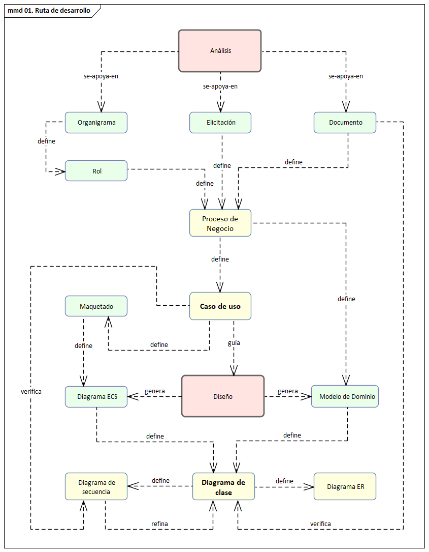

Imagen : Ruta de desarrollo

Tabla de contenido

INTRODUCCIÓN 2

OBJETIVO DEL SISTEMA 8

Escenario inicial 8

Contexto 8

Necesidades 8

Justificación 8

Plan de trabajo 9

Información requerida por la organización 9

Objetivo general 10

Objetivos particulares 10

ALCANCE DEL SISTEMA 11

Gestión de venta 11

Módulo captura (orden de servicio) 11

Módulo facturación 11

Gestión de logística 12

Módulo despacho (asignaciones y prestación) 12

Módulo liquidación de comisiones y gastos de viaje 12

DIAGRAMAS 13

Diagrama de organigrama 14

Diagramas de roles 15

Gestión de venta 15

Gestión de logística 15

Diagramas de procesos de negocio 17

Gestión de venta 17

Gestión de logística 18

Diagramas de casos de uso 19

Gestión de venta 19

Gestión de logística 19

ESPECIFICACIONES DE CASOS DE USO 20

Precondición 20

Iniciar sesión 20

Cambiar contraseña 22

Recuperar contraseña 23

CU-01 [Captura] 25

CU-03 [Facturación] 32

CU-05 [Despacho] 36

CU-06 [Liquidación] 41

Dashboard 45

DIAGRAMAS 47

DIAGRAMAS DE IPO 48

Módulo captura 48

Módulo facturación 49

Módulo despacho 50

Módulo liquidación 50

DIAGRAMA DE MODELO DE DOMINIO 51

DIAGRAMA DE CLASE 52

Detalle de arquitectura 53

Detalle de abstracciones 54

Detalle de entidades 55

Detalle de comportamientos 56

DIAGRAMAS DE SECUENCIA 57

Diagrama de Secuencia CU-01 (Capturar Pedido) 57

Diagrama de Secuencia CU-03 (Facturar Pedido) 59

Diagrama de Secuencia CU-05 (Crear Asignaciones) 60

Diagrama de Secuencia CU-06 (Liquidar Comisión) 62

DIAGRAMA DE ENTIDAD-RELACIÓN 63

ANEXOS 64

Anexo I: Desarrollo 64

Anexo II: Distancia máxima de servicio 64

Anexo III: Ajuste por trazado 65

Anexo IV: Ventajas de la persistencia en XML 66

Cercanía con las estructuras de datos en C# 66

Registro histórico natural 66

Anexo V: Trazabilidad 67

Razonamiento detrás de la decisión 67

Implicaciones de la funcionalidad no implementada 67

Conclusión 68

Anexo VI: Desafíos Cardacci-Battaglia-Bonaccorsi 68

Cardacci 68

Battaglia 69

Bonaccorsi 69

Anexo VII: Consideraciones finales 69

ÍNDICE DE IMÁGENES 71

OUTPUT 72

AOO

Análisis Orientado a Objetos

OBJETIVO DEL SISTEMA

## Escenario inicial

### Contexto

«La Mudadora» es una empresa de mudanzas, un emprendimiento familiar, que se ha expandido mediante una estrategia de desarrollo de mercado dirigiéndose a nuevos segmentos de clientes corporativos además de los tradicionales clientes personales.

### Necesidades

Al incorporar el tipo **Persona Jurídica** (frente al tipo **Persona Física** con el que se venía prestando el servicio), no solo se ha incrementado el volumen de clientes sino que, ante la necesidad de aplicar tarifas diferenciales según el tipo de cliente, la capacidad para una gestión eficiente ha quedado congestionada.

La gestión documental en la empresa se caracteriza por el uso de copias de sus documentos y por la confección de listados que deben son remitidas entre las áreas. Esta dispersión de la información ocasiona:

* Errores en la interpretación del servicio a prestar.
* Falta de consistencia en la información.
* Demoras y/o pérdidas de las copias.
* Pérdida de la trazabilidad.

Esto malogra la prestación del servicio dado que la situación ha puesto en crisis la coordinación de sus ejes operativos: disponibilidad de fechas, camiones y operadores.

### Justificación

* Venta sobrevende al no contar con información adecuada de disponibilidad
* Facturación reproduce la sub o sobre cotización de venta
* Despacho asigna en falta o en demasía al no contar con información adecuada
* Liquidación termina reembolsando las carencias durante las operaciones

Este cuadro no permite dar el siguiente paso que pretende la empresa: determinar si los nuevos nichos comerciales hacen que el servicio sea lo suficientemente rentable para la solvencia necesaria que requiere habilitar clientes de cuenta corriente.

### Plan de trabajo

La solución a proponer:

* Coordinará la disponibilidad de los vectores críticos: fecha, transporte, personal
* Habilitará una sola línea de trazabilidad: orden, factura, despacho, liquidación
* Recopilará la información que será uno de los parámetros de rentabilidad global

### Información requerida por la organización

**ORDEN DE SERVICIO**

* **Generación:** El vendedor crea la orden al cerrar el contrato con el cliente. Este documento detalla toda la información relevante del servicio: origen, destino, fecha, domicilios de carga y descarga, observaciones, ítems a trasladar.
* **Propósito:** Este documento servirá de guía a lo largo de todo el proceso, asegurando que todas las áreas implicadas tengan acceso a la información más detallada posible. Evita la dispersión de datos en otros documentos.

**FACTURA**

* **Generación:** Tras la confirmación de la orden, el cajero genera una factura que se entrega al cliente. Este documento contiene los aspectos contables del servicio, como el costo total y las condiciones de pago.
* **Propósito:** A diferencia de la orden, la factura no repite toda la información del servicio, sino que se centra únicamente en los datos contables. Esto evita redundancia y mantiene cada documento limitado a su función específica.

**DESPACHO**

* **Generación:** Basado en la orden de servicio, el logístico confecciona el despacho. Este documento es utilizado para organizar la prestación del servicio.
* **Propósito:** El despacho contiene la información clave que el chofer necesita durante la mudanza sin información duplicada dado que será acompañado del ejemplar impreso de la orden de servicio.

**LIQUIDACIÓN**

* **Generación:** Al finalizar el servicio, el chofer regresa a la central con la orden y el despacho. Aquí, el logístico certifica que el servicio fue completado según lo planeado, finalizando el ciclo operativo del servicio.
* **Propósito:** La liquidación reconoce tanto la comisión del chofer como los gastos de viaje. Este documento finaliza el ciclo financiero del servicio.

Este enfoque asegura la trazabilidad completa del proceso generando la documentación necesaria y suficiente, manteniendo así tanto la eficiencia como el control en cada paso.

### Objetivo general

Desarrollar una solución informática que:

* Apuntale la eficacia operativa de las gestiones.
* Mantenga la coordinación entre las gestiones.
* Provea un resultado de eficiencia global.

### Objetivos particulares

* Crear un módulo para la captura de solicitudes de servicio.
* Crear un módulo para la generación de facturas de contado.
* Crear un módulo para la asignación en los despachos de servicio.
* Crear un módulo para la liquidación de comisiones y gastos de viaje.
* Crear un panel que sirva a inteligencia de negocio.

ALCANCE DEL SISTEMA

## Gestión de venta

### Módulo captura (orden de servicio)

Esta gestión inicia cuando el cliente se acerca en búsqueda de un servicio de mudanzas. Es recibido por un vendedor que comienza la atención en la que:

* Verifica que la distancia del servicio no exceda el radio de operación
* Verifica disponibilidad de unidades (camiones) para la fecha requerida

A continuación, le pide los datos que conforman la solicitud:

* DNI o CUIT (para buscar al cliente)
* Dirección de origen
* Descripción del lugar de carga
* Dirección de destino
* Descripción del lugar de descarga
* Detalle del mobiliario a mudar (ítems)
* Observaciones (si las hubiera)

Con esta información, procede a calcular la cotización del servicio, la cual se comunica al cliente. Si hay aceptación, el vendedor genera la orden (que queda registrada con estado “**Solicitada**”[2]), le pide al cliente que la firme en conformidad, y finalmente, le indica al cliente que se acerque a caja para proceder a la cancelación (pago).

### Módulo facturación

El cliente se acerca a caja a pagar. El cajero ubica la orden y le pregunta por el medio de pago (efectivo o transferencia). Una vez optado, procesa el pago (recibe, verifica, ingresa a caja), tras lo cual, genera una factura y se la entrega al cliente. A continuación, actualiza el estado de la orden a “**Pagada**”, quedando así finalizada la gestión de venta.

## Gestión de logística

### Módulo despacho (asignaciones y prestación)

**Salida de central.** Esta gestión comienza cuando el logístico recupera las órdenes que fueron remitidas desde venta y que están en condiciones de ser procesadas. Selecciona una, y tras evaluarla, procede a realizar las siguientes asignaciones: camión (en caso de que la unidad original en la orden no esté disponible[3]), chofer, estibadores, insumos operativos. Una vez realizado esto, el logístico genera un despacho y cambia el estado de la orden a “**Tránsito**”. A continuación, adjunta la orden al despacho y se los entrega al chofer para que dé inicio al servicio.

**Ventana de entrega.** El chofer inicia el servicio. Si incurre en gastos de viaje, entonces guarda los comprobantes correspondientes. Terminada la mudanza, pedirá al cliente la firma en conformidad.

**Regreso a central.** El chofer, a su regreso a central, restituye al logístico los documentos que éste le entregó (despacho y orden) y le informa de las novedades. Si el logístico no detecta negligencia en el servicio o en la devolución de los insumos reutilizables, marca la orden como comisionable. Finalmente, actualiza la orden a un estado “**Completada**”.

### Módulo liquidación de comisiones y gastos de viaje

Terminada la intervención del logístico, el chofer se dirige al contable para solicitarle que genere la liquidación tanto de comisión sobre la orden como el reembolso por gastos de viaje (para esto último, entrega los comprobantes). El contable inicia recuperando la orden y, tras el ingreso de los comprobantes, procede a generar la liquidación, la cual entrega al chofer (para que pase por caja) y queda así finalizada la gestión de logística.

DIAGRAMAS

* Diagrama de organigrama
* Diagramas de roles (personas involucradas con el sistema)
* Diagramas de procesos de negocio
* Diagramas de casos de uso

## Diagrama de organigrama

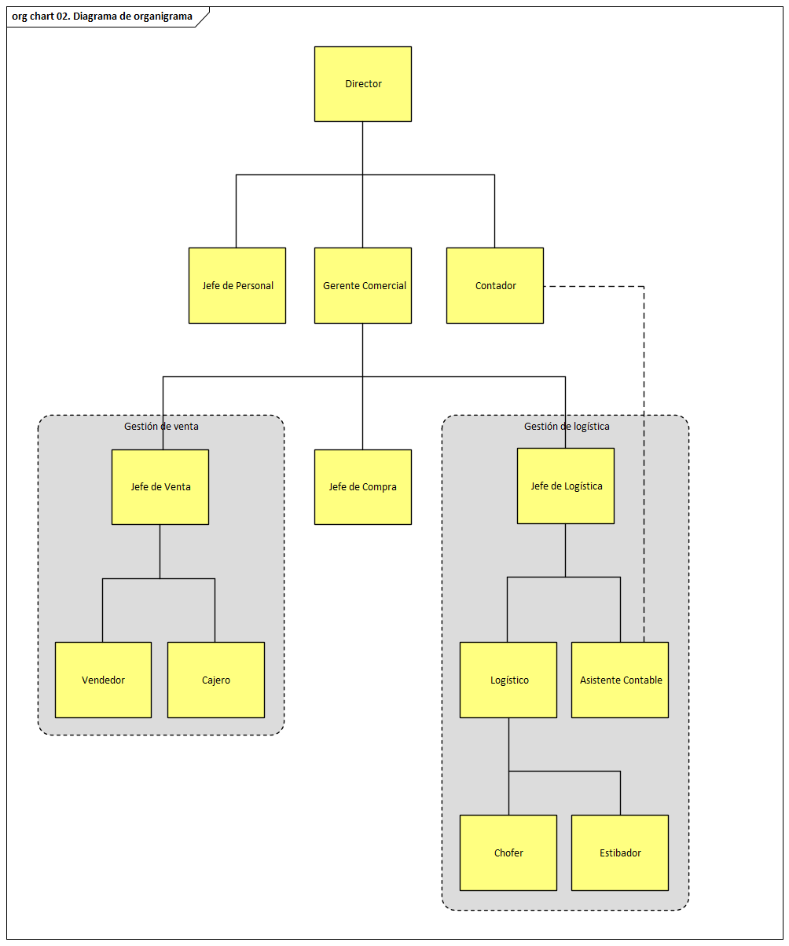

Imagen : Organigrama

## Diagramas de roles

### Gestión de venta

|  |  |  |  |
| --- | --- | --- | --- |
| **Cliente** | Persona | Fuente de Información | No usa GUI |
| **Vendedor** | Persona | Primario | Usa GUI |
| **Cajero** | Persona | Primario | Usa GUI |
| **Banco** | Sistema | Fuente de Información | No usa GUI |

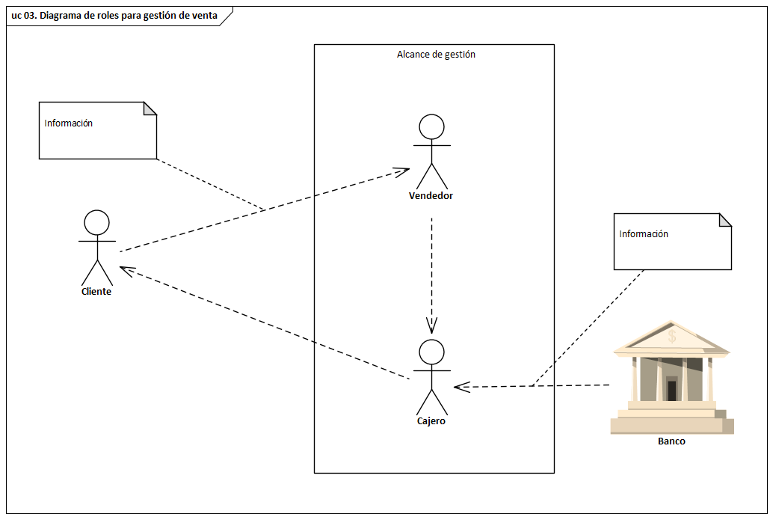

Imagen : Actores de venta

### Gestión de logística

|  |  |  |  |
| --- | --- | --- | --- |
| **Logístico** | Persona | Primario | Usa GUI |
| **Chofer** | Persona | Fuente de Información | No usa GUI |
| **Estibador** | Persona | No es actor directo | No usa GUI |
| **Auxiliar contable** | Persona | Primario | Usa GUI |

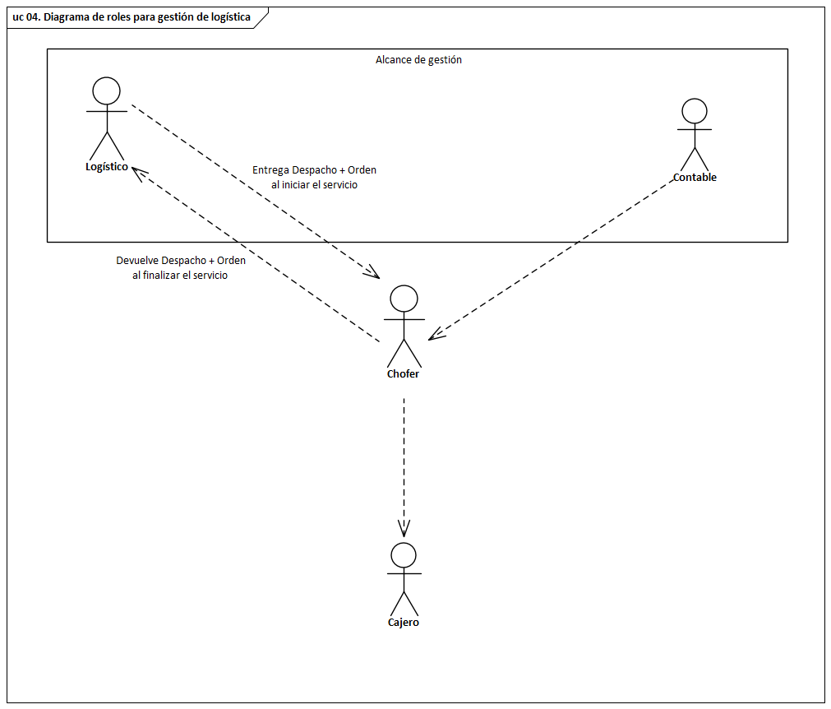

Imagen : Actores de logística

## Diagramas de procesos de negocio

### Gestión de venta

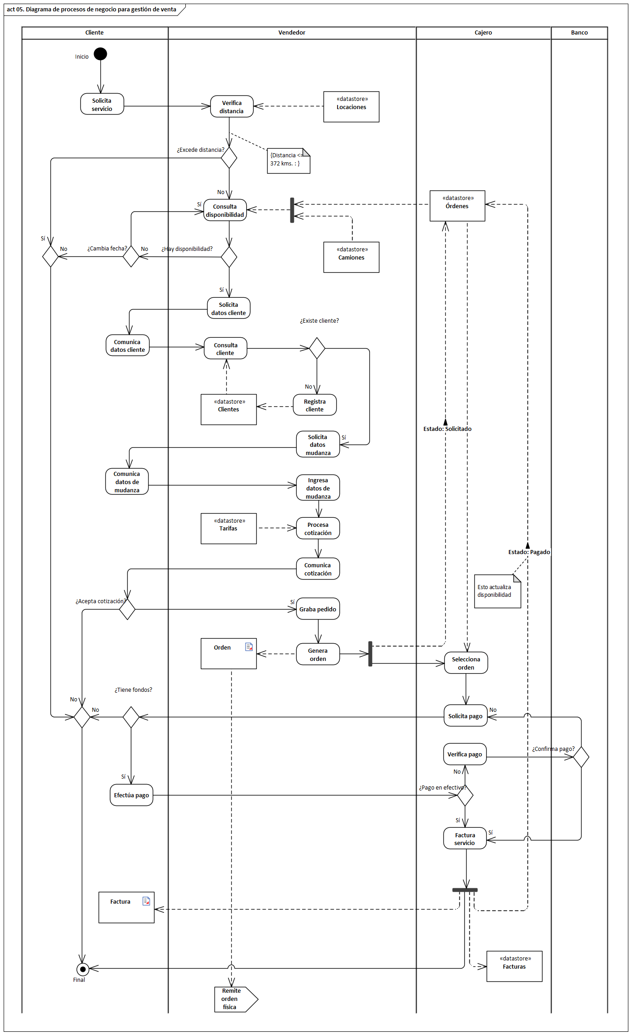

Imagen : El proceso de negocio de venta

### Gestión de logística

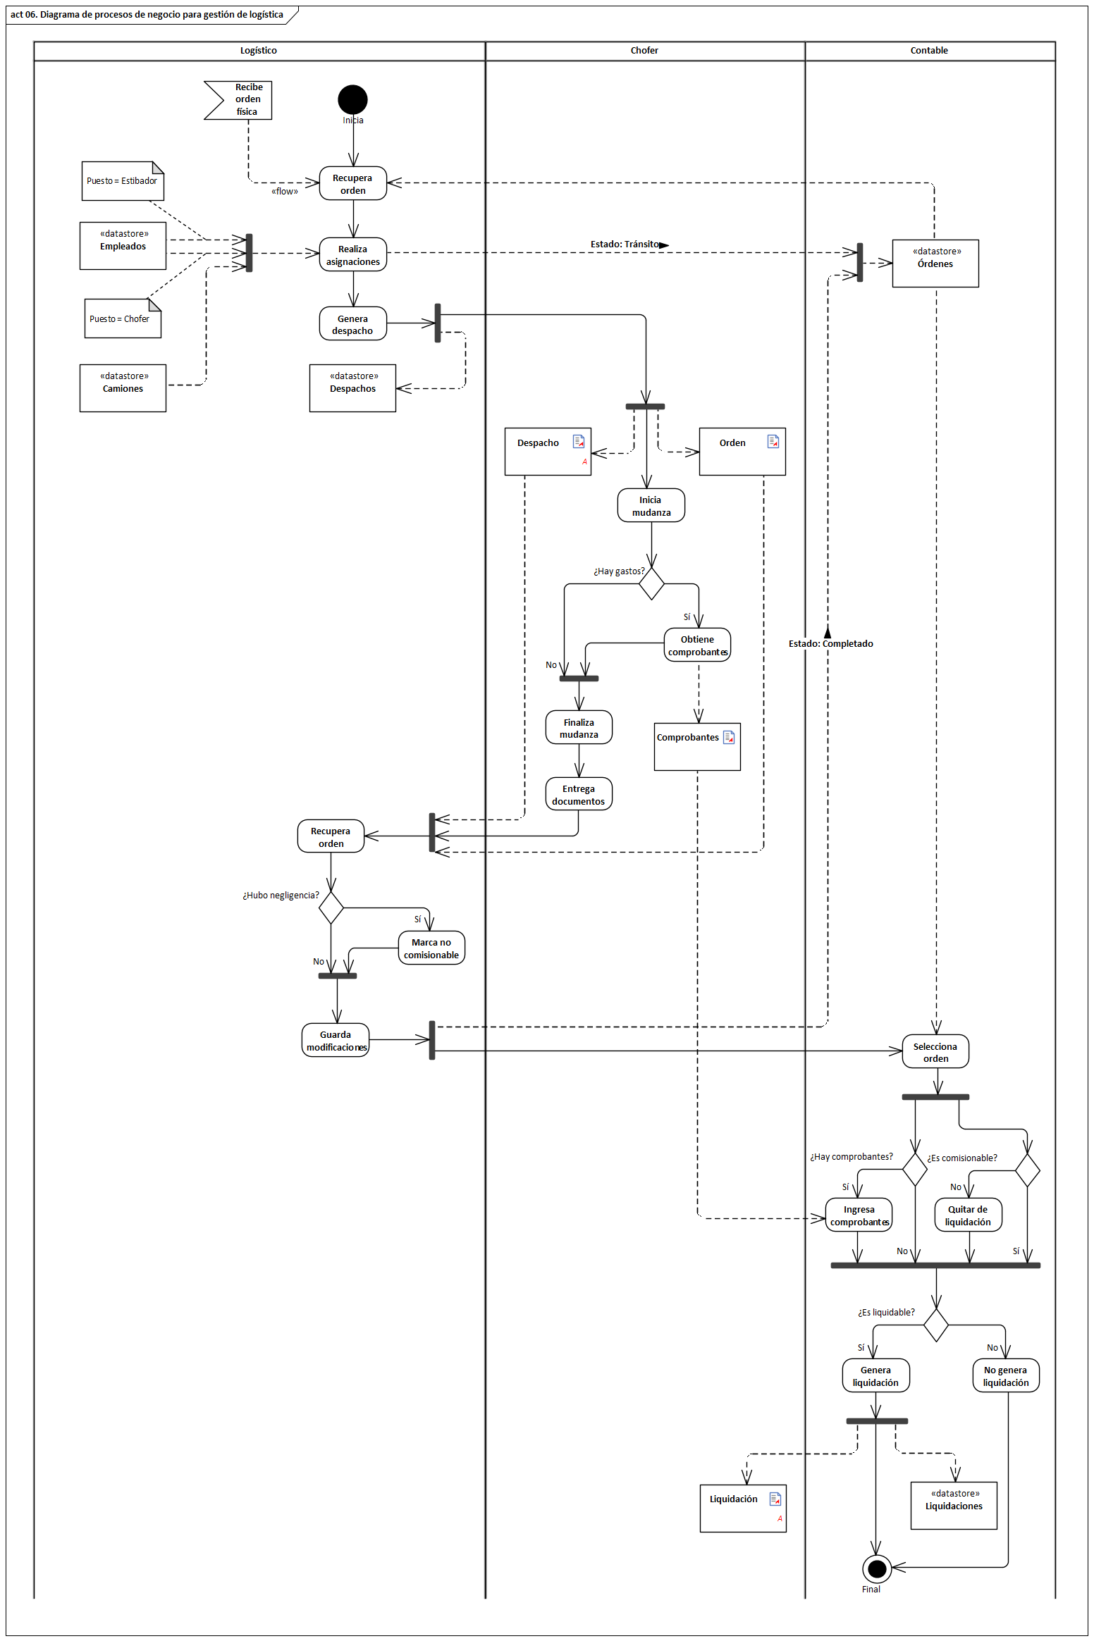

Imagen : El proceso de negocio de logística

## Diagramas de casos de uso

### Gestión de venta

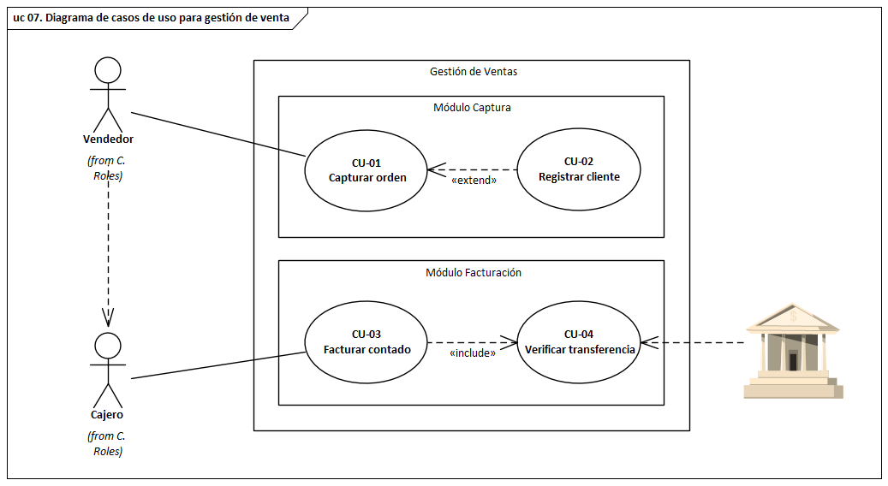

Imagen : Casos de uso de venta

### Gestión de logística

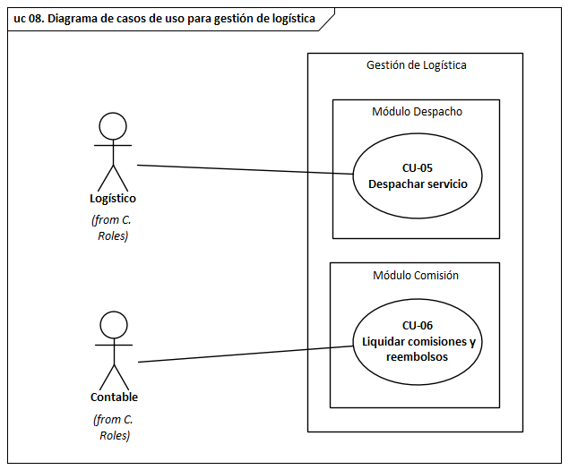

Imagen : Casos de uso de logística

ESPECIFICACIONES DE CASOS DE USO

## Precondición

### Iniciar sesión

* **Actor:** empleado
* **Precondición:** no debe haber sesión iniciada
* **Escenario principal:**

1. El actor inicia la aplicación
2. El sistema abre la pantalla principal (de menús)

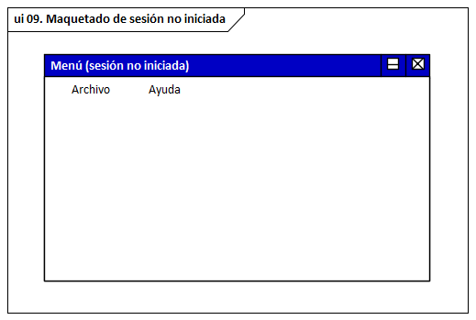

Imagen : Pantalla principal inicial

1. El actor accede al menú principal y selecciona la opción “Iniciar sesión” dentro del menú “Archivo”

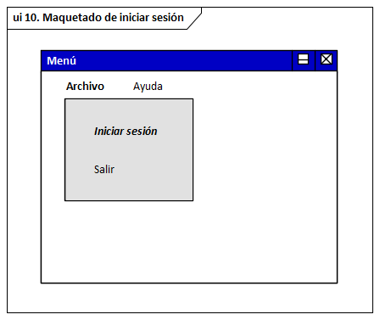

Imagen : Menú para iniciar sesión

1. El sistema abre el formulario de login

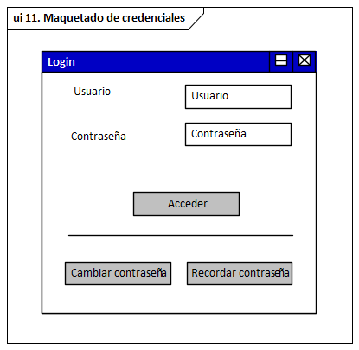

Imagen : Pantalla de inicio de sesión

1. El actor ingresa el usuario y la contraseña solicitados en las cajas de texto de la sección principal del formulario
2. El sistema verifica los datos ingresados y retorna a la pantalla principal con los menús habilitados correspondientes a los permisos del actor

* **Escenario alternativo a la cancelación:**

1. El actor, en cualquier momento, puede cancelar el caso de uso cerrando el formulario
2. El sistema vuelve a la pantalla principal, la cual queda en el mismo estado que antes de iniciar el caso de uso
3. Se cancela el caso de uso

* **Escenario alternativo al paso 5:**

1. El actor, pulsando el botón correspondiente en la sección inferior del formulario, solicita al sistema cambiar contraseña
2. El sistema llama al CU-02 [Cambiar contraseña]

* **Escenario alternativo al paso 5:**

1. El actor, pulsando el botón correspondiente en la sección inferior del formulario, solicita al sistema recordar contraseña
2. El sistema llama al CU-03 [Recordar contraseña]

* **Escenario alternativo al paso 6:**

1. El sistema no valida los datos: emite mensaje de error
2. El actor puede optar por:
   1. Volver al paso 5
   2. Interrumpir el caso de uso (salir del formulario)

* **Postcondición:** el actor inició sesión correctamente y el sistema habilitó los permisos correspondientes

### Cambiar contraseña

* **Actor:** empleado
* **Precondición:** extiende CU-01 [Loguearse]
* **Escenario principal:**

1. El sistema abre el formulario de cambio de contraseña

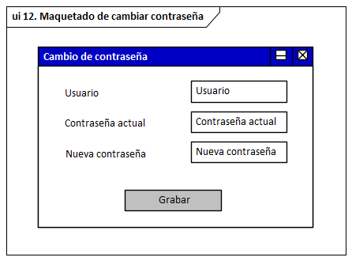

Imagen : Pantalla de cambio de contraseña

1. El actor ingresa los datos solicitados: usuario, contraseña actual, nueva contraseña
2. El sistema valida los datos ingresados e informa de esto al actor
3. El actor cierra el formulario de cambio de contraseña
4. El sistema queda nuevamente en la pantalla principal
5. El actor debe reiniciar el CU-01 [Loguearse]

* **Escenario alternativo a la cancelación:**

1. El actor, en cualquier momento, puede cancelar el caso de uso cerrando el formulario
2. El sistema vuelve a la pantalla principal que queda en el mismo estado que antes de iniciar el caso de uso
3. Se cancela el caso de uso

* **Escenario alternativo al paso 3:**

1. El sistema no valida los datos ingresados: emite mensaje de error
2. El actor puede optar por volver al paso 2 o cancelar el caso de uso

* **Postcondición:** el sistema tiene actualizada la contraseña del actor

### Recuperar contraseña

* **Actor:** empleado
* **Precondición:** extiende CU-01 [Loguearse]
* **Escenario principal:**

1. El sistema abre el formulario de recuperación de la contraseña

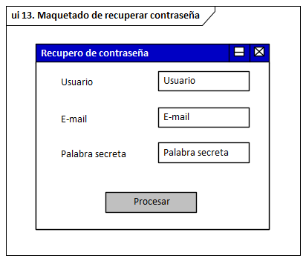

Imagen : Pantalla de recupero de contraseña

1. El actor ingresa los datos solicitados: usuario, e-mail, palabra secreta
2. El sistema verifica los datos ingresados, envía un mail al actor con la contraseña olvidada y le informa de esto
3. El actor cierra el formulario de recuperación de contraseña
4. El sistema queda nuevamente en la pantalla principal
5. El actor debe reiniciar el CU-01 [Loguearse]

* **Escenario alternativo a la cancelación:**

1. El actor, en cualquier momento, puede cancelar el caso de uso cerrando el formulario
2. El sistema vuelve a la pantalla principal que queda en el mismo estado que antes de iniciar el caso de uso
3. Se cancela el caso de uso

* **Escenario alternativo al paso 3:**

1. El sistema rechaza los datos ingresados y emite mensaje de error
2. El actor puede optar por volver al paso 2 o cancelar el caso de uso

* **Postcondición:** un mail ha sido enviado al actor con la contraseña olvidada

## CU-01 [Captura]

* **Actor:** vendedor
* **Precondición:** el actor ha iniciado sesión
* **Escenario principal:**

1. El actor accede al menú principal y selecciona la opción “Captura” dentro del menú “Venta”

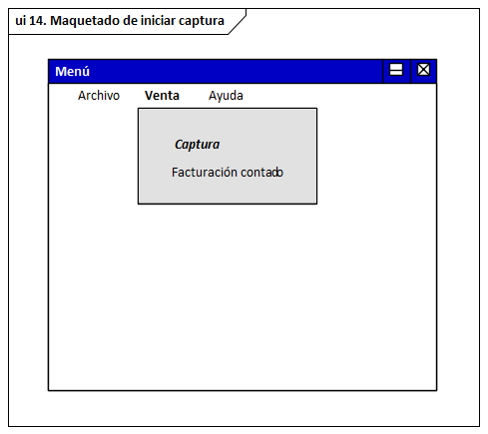

Imagen : Menú para iniciar captura

1. El sistema muestra el formulario de captura de órdenes. Internamente, recupera las siguientes listas y las carga en los combos correspondientes:
   1. Locaciones de origen
   2. Locaciones de destino
   3. Camiones disponibles
   4. Condición fiscal
   5. Nivel tarifario

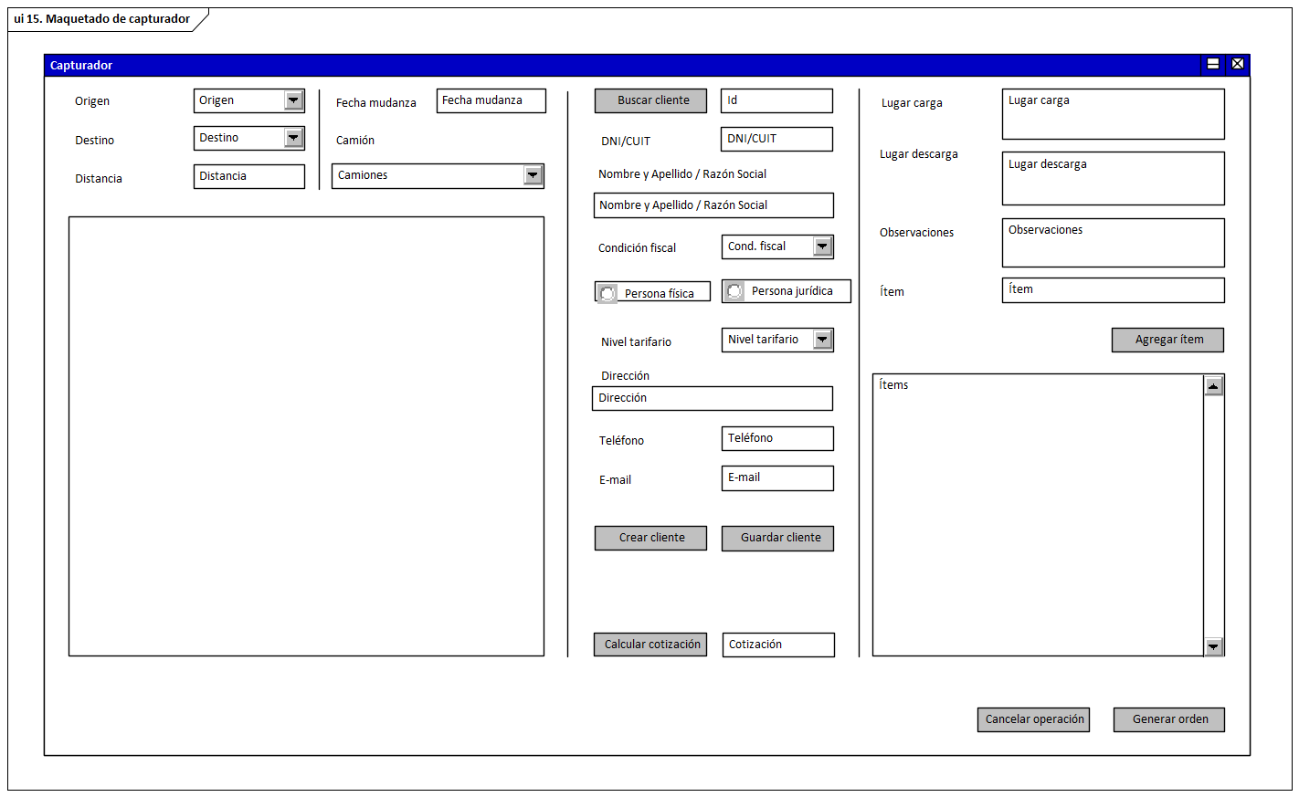

Imagen : Captura

1. El actor ingresa la locación de origen
2. El sistema retiene el valor
3. El actor ingresa la locación de destino
4. El sistema reacciona, calcula la distancia total a cubrir, y la muestra en el control correspondiente
5. El actor ingresa la fecha de servicio[4]
6. El sistema reacciona al ingresado listando los camiones disponibles para la fecha seleccionada
7. El actor selecciona un camión
8. El sistema retiene la selección del camión
9. El actor pulsa el botón de búsqueda de cliente
10. El sistema llama al servicio de búsqueda

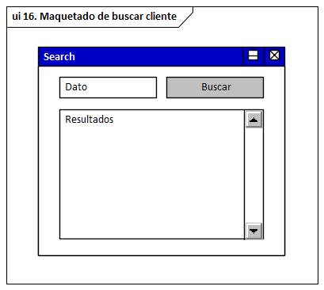

Imagen : Búsqueda de cliente

1. El actor ingresa algún dato del cliente (Nombre, dirección, DNI, etc.) y solicita al sistema encontrar al cliente
2. El sistema realiza la búsqueda y muestra los resultados en la lista de resultados
3. El actor elige el cliente de la lista de resultados
4. El sistema vuelve a la pantalla de captura de órdenes y despliega en pantalla los datos del cliente:
5. Id
6. Identificador (DNI/CUIT)
7. Nombre y apellido / Razón social
8. Condición fiscal
9. Naturaleza jurídica
10. Nivel tarifario
11. Dirección
12. Teléfono
13. E-mail
14. El actor solicita al sistema que calcule la cotización
15. El sistema calcula la cotización y la muestra en el campo correspondiente
16. El actor, tras obtener confirmación verbal del cliente, ingresa los datos restantes de la mudanza:
17. Dirección de origen
18. Dirección de descarga
19. Observaciones (si hay un horario, sobre embalajes, etc.)
20. El actor ingresa un ítem a mudar y solicita al sistema que lo agregue al listado ítems a mudar
21. El sistema agrega a la lista el ítem declarado
22. El actor repite el paso 20 hasta que se agoten los ítems declarados.
23. El sistema retiene los ítems cargados.
24. El actor solicita al sistema que genere la orden
25. El sistema, tras confirmar:
    1. Crea la orden con estado “**Solicitada**”
    2. Crea un registro de transacción y le agrega cliente y orden
    3. Crea el documento imprimible
    4. Llama al servicio de visor que muestra el documento generado
26. El actor puede optar por:
    1. Enviar la orden al e-mail del cliente
    2. Enviar la orden a la impresora
    3. Cerrar el visor

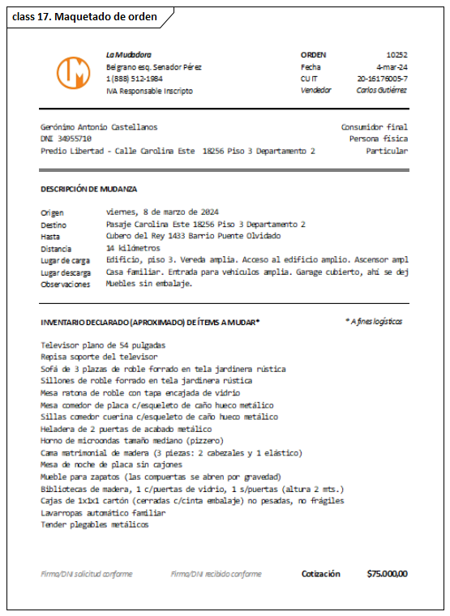

Imagen : Orden impresa

1. El sistema ejecuta la opción elegida e informa al actor de la completitud correcta de las operaciones, dando así por finalizado el caso de uso

* **Escenario alternativo a la cancelación:**

1. El actor, en cualquier momento, puede cancelar el caso de uso a través del botón “Cancelar”
2. El sistema, tras confirmar, limpia los campos en pantalla
3. Se cancela el caso de uso

* **Escenario alternativo al paso 6:**

1. El sistema informa que la distancia excede los 372 kilómetros[5].
2. El actor, tras consulta:
   1. Puede elegir continuar
   2. Puede cancelar el caso de uso

* **Escenario alternativo al paso 8:**

1. El sistema muestra que no hay disponibilidad para la fecha solicitada
2. El actor pide al cliente una nueva fecha
   1. Si se la da y hay disponibilidad para la nueva fecha elegida, el caso de uso retoma a partir del paso 10
   2. Si se la da y no hay disponibilidad, vuelve al paso anterior
   3. Si no le da una nueva fecha, se cancela el caso de uso

* **Escenario alternativo al paso 14:**

1. La búsqueda en sistema no arroja resultados
2. El actor cierra ventana de búsqueda y solicita al sistema crear un nuevo cliente
3. El sistema crea un cliente provisorio
4. El actor ingresa los datos del cliente:
   1. Identificador (DNI/CUIT)
   2. Nombre y apellido/Razón social
   3. Condición fiscal
   4. Naturaleza jurídica
   5. Nivel tarifario
   6. Dirección
   7. Teléfono
   8. E-mail
5. El actor solicita al sistema guardar modificaciones al cliente
6. El sistema, tras confirmar, verifica los datos ingresados:
   1. Si la validación es exitosa, guarda las modificaciones e informa de ello
   2. Si la validación es fallida, informa de ello y solicita se corrijan los datos ingresados
7. Cumplido con éxito el paso anterior, el caso de uso prosigue en el paso 17 del escenario principal

* **Escenario alternativo al paso 16:**

1. El sistema despliega los datos (detallados en paso 16)
2. El actor, a pedido del cliente, actualiza los datos del mismo
3. El sistema retiene las modificaciones
4. El actor solicita guardar cliente
5. El sistema, tras confirmar, actualiza el cliente e informa el resultado
6. El caso de uso continúa en el paso 17

* **Escenario alternativo al paso 19:**

1. El cliente no acepta continuar con la solicitud
2. Se cancela el caso de uso

* **Postcondición:** Existe una nueva orden en el sistema a la espera de ser facturada

## CU-03 [Facturación]

* **Actor:** cajero
* **Precondición:**
  + El actor ha iniciado sesión
  + CU-01 [Captura] finalizado
  + Una orden ha sido cargada en el sistema
* **Escenario principal:**

1. El actor accede al menú principal y selecciona la opción “Facturación contado” dentro del menú “Venta”

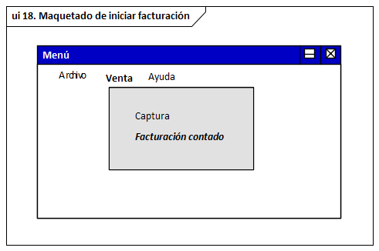

Imagen : Menú para iniciar facturación

1. El sistema muestra el formulario de facturación contado, el cual inicia listando las órdenes con estado “**Solicitada**”

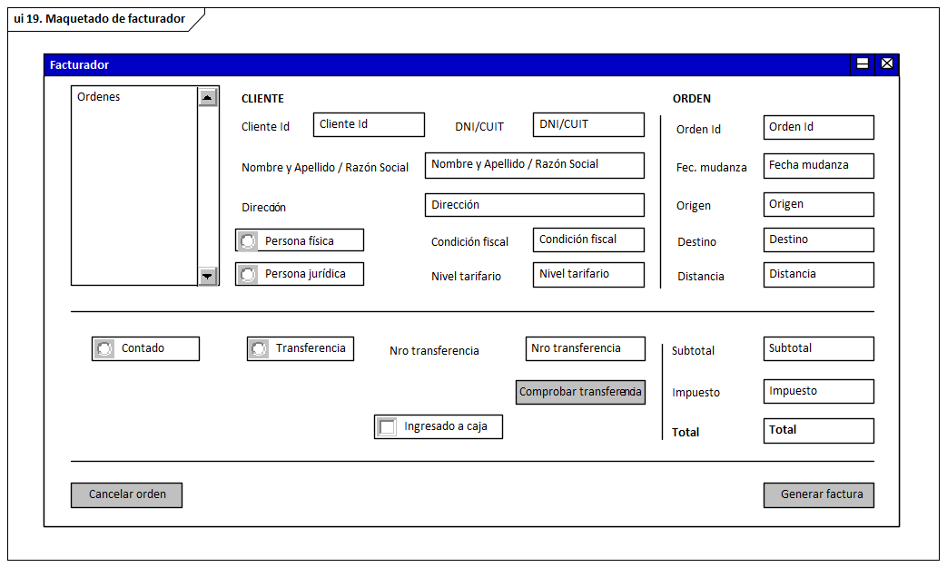

Imagen : Facturación

1. El actor selecciona la orden a facturar
2. El sistema recupera la transacción y detalla:
   1. De cliente:
      1. Id
      2. DNI/CUIT
      3. Nombre y Apellido / Razón Social
      4. Dirección
      5. Condición fiscal
      6. Naturaleza jurídica
      7. Nivel tarifario
   2. De orden:
      1. Id
      2. Fecha de mudanza
      3. Origen
      4. Destino
      5. Distancia
   3. De factura:
      1. El subtotal (monto de la orden)
      2. El impuesto pertinente
      3. El total a pagar
3. El actor:
   1. Comunica al cliente el total de la factura
   2. Solicita al cliente confirmación de pago en efectivo
   3. Selecciona “Efectivo” como método de pago
   4. Tras recibir el pago, confirma el ingreso a caja
4. El sistema habilita el botón para genera la factura
5. El actor solicita al sistema que genere la factura
6. El sistema, tras confirmar:
   1. Actualiza a “**Pagada**”[6] el estado de la orden
   2. Crea la factura
   3. Agrega la factura al registro de transacción
   4. Crea el documento imprimible
   5. Llama al servicio de visor que muestra el documento generado
7. El actor puede optar por:
   1. Enviar la factura al e-mail del cliente
   2. Enviar la factura a la impresora
   3. Cerrar el visor

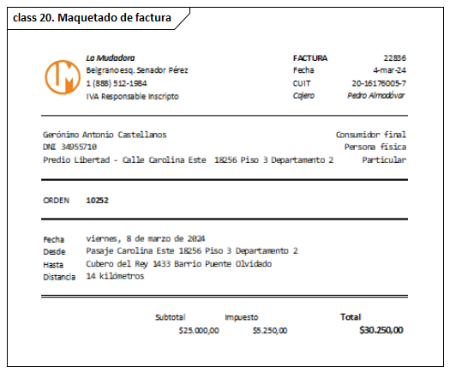

Imagen : Factura impresa

1. El sistema ejecuta la opción elegida e informa al actor de la completitud correcta de las operaciones, dando así por finalizado el caso de uso

* **Escenario alternativo a la cancelación:**

1. El actor, en cualquier momento, puede cancelar el caso de uso a través del botón “Cancelar”
2. El sistema, tras confirmar, modifica el estado de la orden a “**Cancelada**”
3. Se cancela el caso de uso

* **Escenario alternativo al paso 6:**

1. El actor indica al sistema que el método de pago es por transferencia bancaria
2. El sistema espera el ingreso de un número de transferencia
3. El actor ingresa un número de transferencia y solicita al sistema que compruebe la transferencia
4. El sistema le solicita al banco que compruebe la transferencia[7] e informa al actor de la respuesta recibida
5. El actor confirma el ingreso en caja
6. El caso de uso continúa en el paso 6

* **Postcondición:** Se ha agregado al sistema una factura tipo contado y la orden respectiva ha quedado con estado “**Pagada**”

## CU-05 [Despacho]

* **Actor:** logístico
* **Precondición:**
  + El actor ha iniciado sesión
  + CU-03 [Facturación] finalizado
  + Una factura ha sido cargada en el sistema
* **Escenario principal:**

1. El actor accede al menú principal y selecciona la opción “Despacho” dentro del menú “Logística”

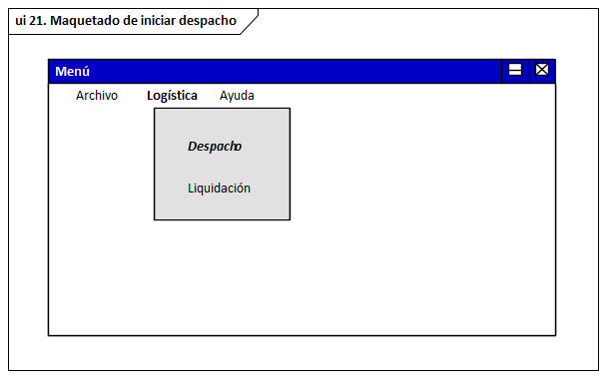

Imagen : Menú para iniciar despacho

1. El sistema muestra el formulario de despacho. Internamente, recupera las órdenes con estado “**Pagada**” y “**Tránsito**” y las carga en la vista

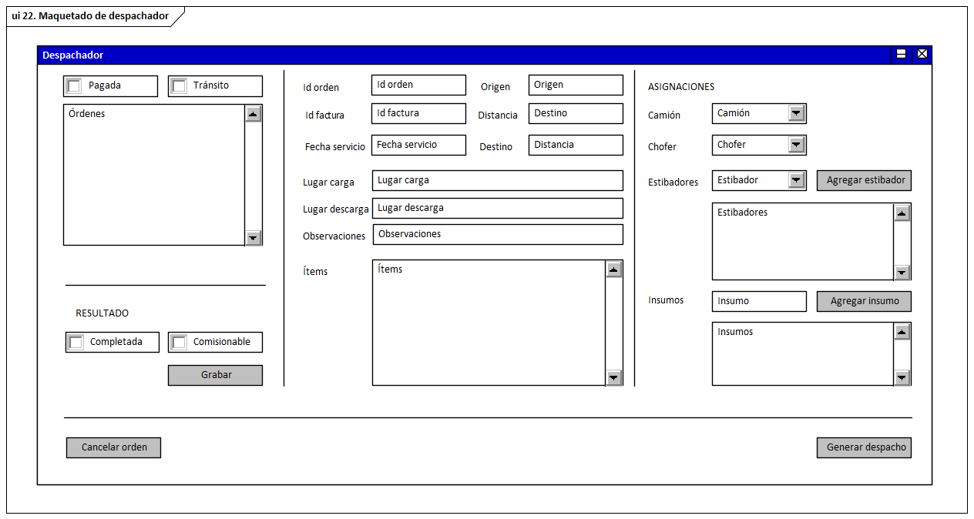

Imagen : Despacho

1. El actor solicita al sistema que filtre el listado de órdenes por “**Pagada**” (desmarca “**Tránsito**”)
2. El sistema filtra la lista
3. El actor selecciona una orden de la lista
4. El sistema detalla:
   1. Id de orden
   2. Fecha de servicio
   3. Origen
   4. Destino
   5. Distancia
   6. Camión
   7. Descripción del lugar de carga
   8. Descripción del lugar de descarga
   9. Observaciones
   10. Ítems a mudar
5. El sistema reacciona a la fecha de mudanza especificada en el control correspondiente y recupera las siguientes listas y las carga en los combos correspondientes:
   1. La de camiones
   2. La de choferes
   3. La de estibadores
6. El actor confirma o no el camión[8] eligiéndolo entre las opciones que ofrece el sistema quedando así asignado al servicio
7. El sistema retiene la asignación
8. El actor elige el chofer entre las opciones que le ofrece el sistema y lo asigna al servicio
9. El sistema retiene la asignación
10. El actor elige un estibador entre las opciones que le ofrece el sistema y le solicita que lo agregue al servicio
11. El sistema agrega el estibador a la lista de estibadores
12. El actor repite el paso 12 hasta acabar de asignar todos los estibadores que considere necesarios
13. El sistema retiene en la vista las asignaciones de estibadores
14. El actor ingresa un insumo y le solicita al sistema que lo agregue al servicio
15. El sistema agrega el insumo a la lista de insumos
16. El actor repite el paso 16 hasta acabar de asignar todos los insumos necesarios
17. El sistema retiene en la vista las asignaciones de insumos
18. El actor solicita al sistema que genere el despacho
19. El sistema, tras confirmar:
    1. Actualiza a “**Tránsito**” el estado de la orden
    2. Crea el despacho
    3. Agrega el despacho al registro de transacción
    4. Crea el documento imprimible
    5. Llama al servicio de visor que muestra el documento generado
20. El actor puede optar por:
    1. Enviar el despacho a la impresora
    2. Cerrar el visor

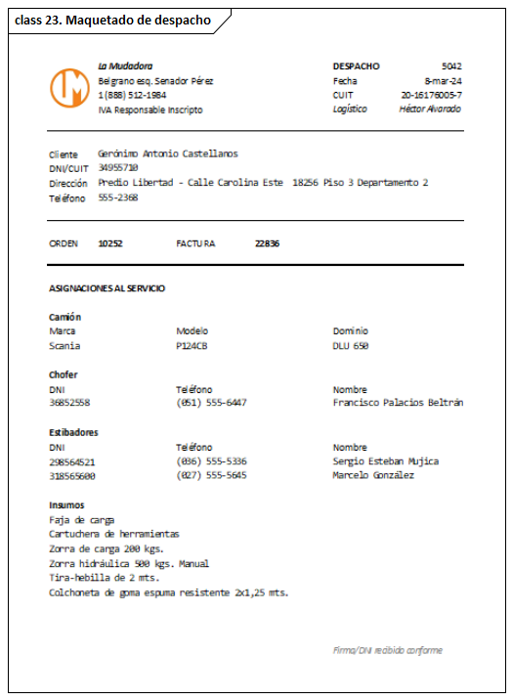

Imagen : Despacho impreso

1. {*El caso de uso espera a que concluya la ventana de entrega. Una vez finalizada, de ser necesario, se repiten los pasos 1 y 2*}
2. El actor solicita al sistema que filtre el listado de órdenes por “**Tránsito**” (desmarca “**Pagada**”)
3. El sistema filtra la lista
4. El actor selecciona la orden correspondiente de la lista
5. El sistema detalla la orden según el paso 6
6. El actor marca tanto la culminación del servicio como la comisionabilidad de la orden y solicita al sistema grabar los cambios
7. El sistema, tras confirmar, cambia el estado de la orden a “**Completada**”, actualiza la transacción[9] e informa de operación exitosa

* **Escenario alternativo a la cancelación:**

1. El actor, en cualquier momento, puede cancelar el caso de uso a través del botón “Cancelar”
2. El sistema, tras confirmar, actualiza el estado de la orden a “**Cancelada**”
3. Se cancela el caso de uso

* **Escenario alternativo al paso 4:**

1. El sistema no muestra órdenes pendientes de despacho
2. Se cancela el caso de uso

* **Escenario alternativo al paso 25:**

1. El sistema no muestra órdenes en tránsito
2. Se cancela el caso de uso

* **Postcondición:** el estado de la orden ha sido actualizado y un nuevo despacho fue cargado en el sistema a la espera de que se calcule la liquidación correspondiente

## CU-06 [Liquidación]

* **Actor:** auxiliar contable
* **Precondición:**
  + El actor ha iniciado sesión
  + CU-05 [Despacho] finalizado
  + Un nuevo despacho ha sido cargado en el sistema
* **Escenario principal:**

1. El actor accede al menú principal y selecciona la opción “Liquidación” dentro del menú “Logística”

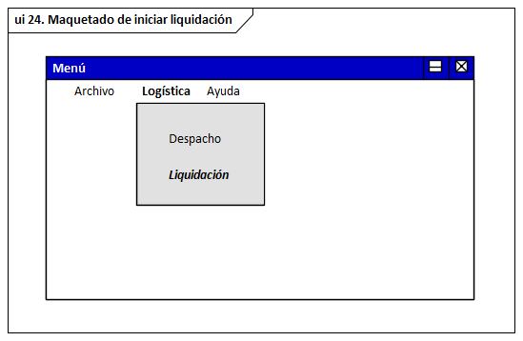

Imagen : Menú para iniciar liquidación

1. El sistema muestra el formulario de liquidación, el cual inicia listando las órdenes con estado “**Completada**”

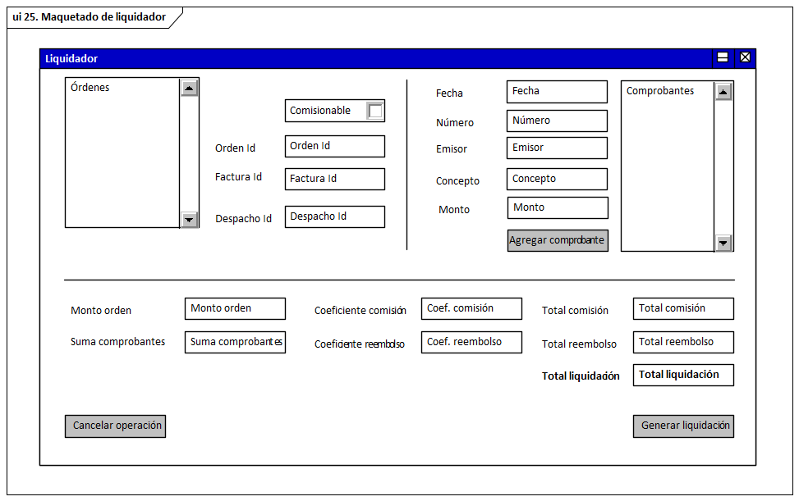

Imagen : Liquidación

1. El actor selecciona la orden correspondiente
2. El sistema recupera la transacción y detalla:
   1. Id de orden
   2. Si la orden es comisionable
   3. Actualiza el campo de base de cálculo aplicable a la comisión[10]
   4. Total liquidación (según los datos obrantes)
3. El actor ingresa un comprobante presentado después de haber cargado:
   1. Fecha
   2. Número
   3. Emisor
   4. Concepto
   5. Monto
4. El sistema agrega el comprobante a la lista de comprobantes
5. El actor repite el paso 5 por cada comprobante presentado
6. El sistema, por cada comprobante ingresado, realiza la suma de sus montos y calcula automáticamente el total de la liquidación, según el detalle:
   1. Monto orden
   2. Suma de comprobantes
   3. Coeficiente de comisión
   4. Coeficiente de reembolso
   5. Comisión resultante
   6. Reembolso obrante
   7. Total a ser liquidado
7. El actor solicita que el sistema genere la liquidación
8. El sistema, tras confirmar:
   1. Actualiza a “**Liquidada**” el estado de la orden
   2. Crea la liquidación[11]
   3. Agrega la liquidación al registro de transacción
   4. Crea el documento imprimible
   5. Llama al servicio de visor que muestra el documento generado
9. El actor puede optar por:
   1. Enviar la liquidación a la impresora
   2. Cerrar el visor

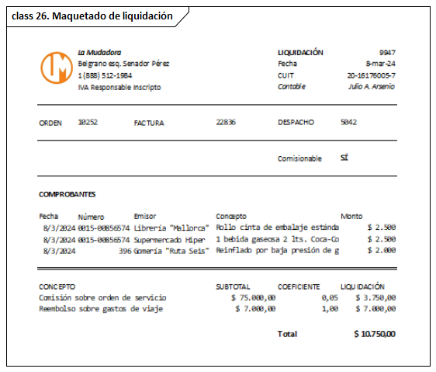

Imagen : Liquidación impresa

1. El sistema ejecuta la opción elegida e informa al actor de la completitud correcta de las operaciones, dando así por finalizado el caso de uso

* **Escenario alternativo a la cancelación:**

1. El actor, en cualquier momento, puede cancelar el caso de uso a través del botón “Cancelar”
2. El sistema, tras confirmar, limpia los campos en pantalla
3. Se cancela el caso de uso

* **Escenario alternativo al paso 5:**

1. El chofer no ha presenta comprobantes a reembolsar:
   1. Si la orden es comisionable, entonces el caso de uso continuará en el paso 9
   2. Si la orden no es comisionable, entonces el actor solicitará al sistema que archive la liquidación. El sistema actualizará el estado de la orden a “**Liquidada**”, creará una liquidación cero y la agregará a la transacción, dando así por finalizado el caso de uso

* **Postcondición:** una nueva liquidación fue cargada en el sistema

## Dashboard

* **Actor:** gerente comercial
* **Precondición:** el actor ha iniciado sesión
* **Escenario principal:**

1. El actor accede al menú principal y selecciona la opción “Dashboard” dentro del menú “Gestión”
2. El sistema recupera las transacciones y toma, de ambas gestiones, los valores objetos de interés
3. El actor elige una brecha cronológica para solicitar la visualización
4. El sistema, en base al procesado de los datos recuperados, devuelve la información pertinente en forma de gráficos tipo *chart*.
5. El actor ajusta la brecha temporal según sus necesidades
6. El sistema ajusta los gráficos de acuerdo a la brecha temporal solicitada
7. El actor repite el paso 5 hasta quedar satisfechas sus necesidades de información

* **Escenarios alternativos:**
  + No hay escenarios alternativos
* **Postcondición:**
  + No hay cambios en el sistema

DOO

Diseño Orientado a Objetos

DIAGRAMAS

* Diagramas de IPO (Entrada-Comportamiento-Salida)
* Diagrama de modelo de dominio
* Diagrama de clase
* Diagramas de secuencia
* Diagrama de entidad-relación

# DIAGRAMAS DE IPO[12]

## Módulo captura

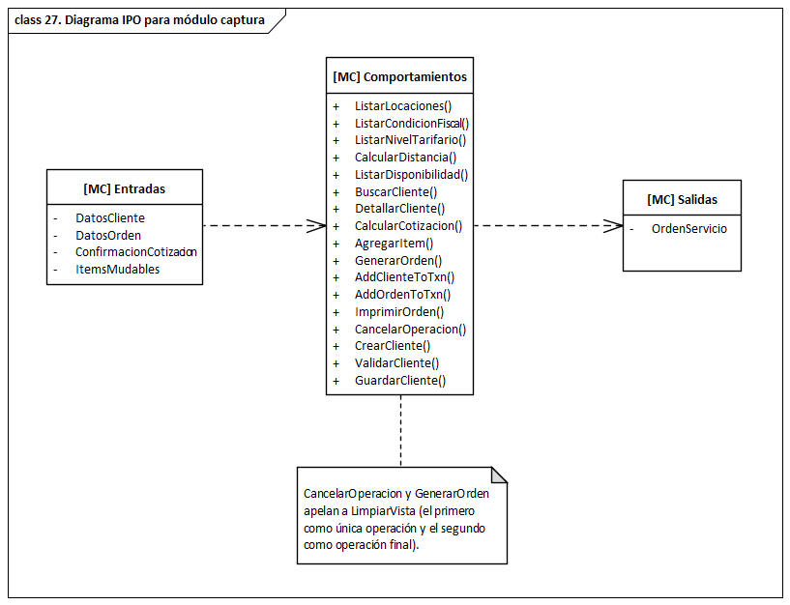

Imagen : ECS de captura

## Módulo facturación

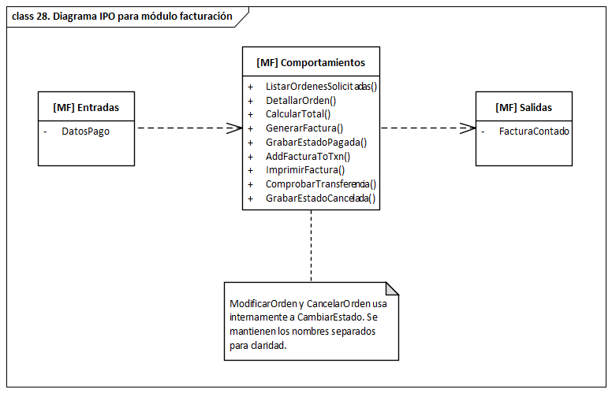

Imagen : ECS de facturación

## Módulo despacho

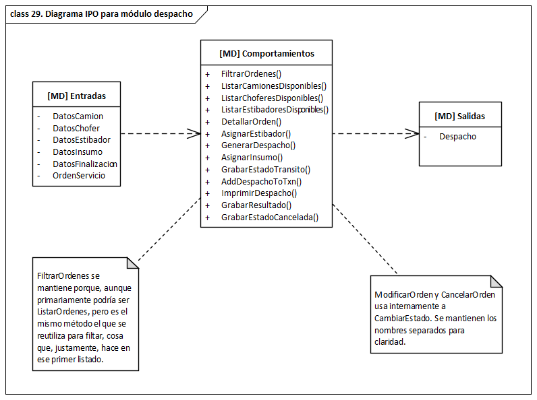

Imagen : ECS de despacho

## Módulo liquidación

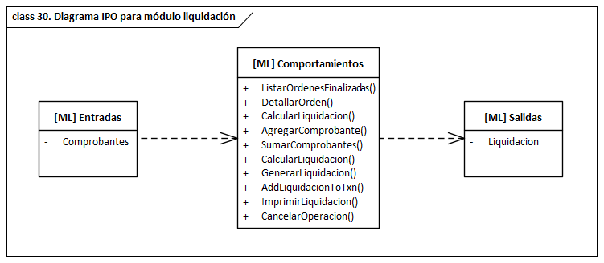

Imagen : ECS de liquidación

# DIAGRAMA DE MODELO DE DOMINIO

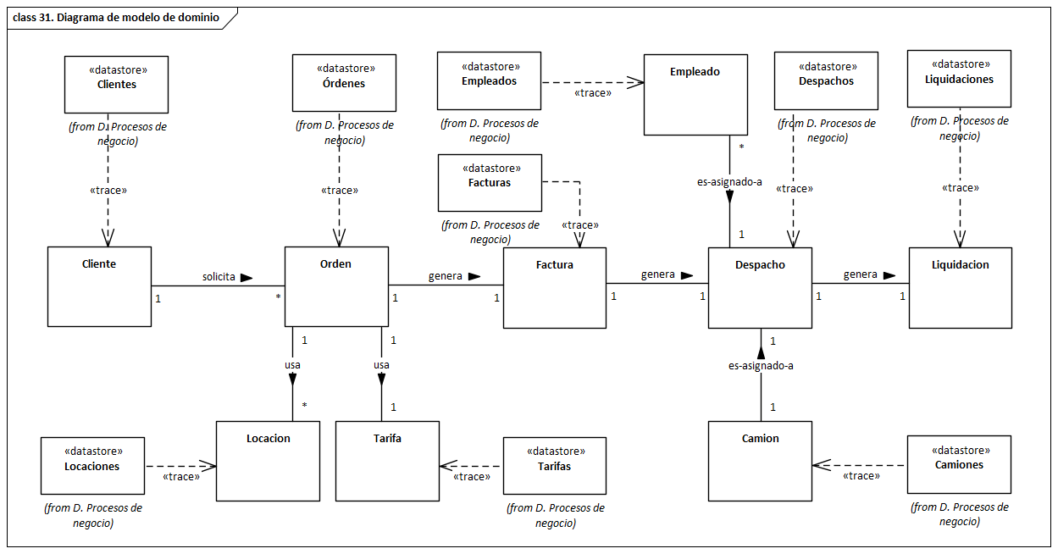

Imagen : Modelo de dominio

# DIAGRAMA DE CLASE

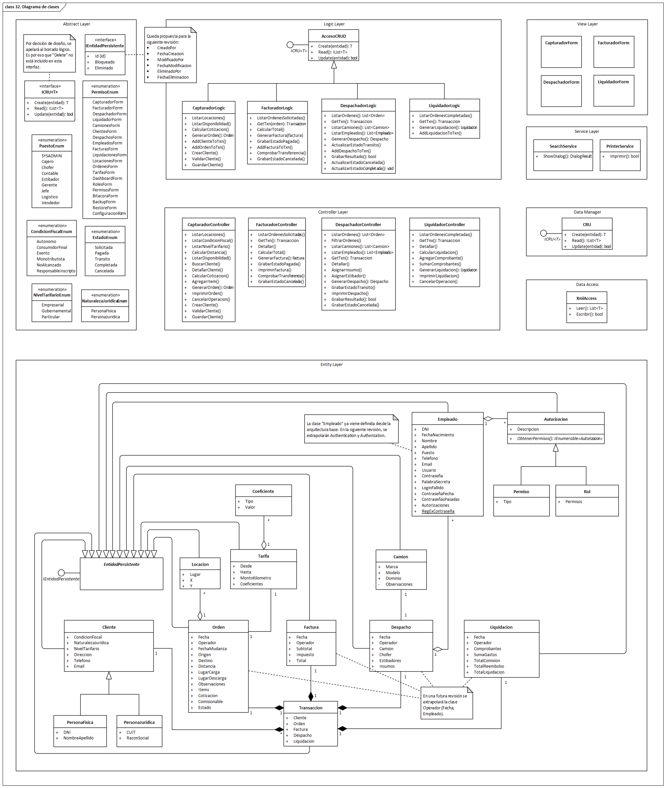

Imagen : Diagrama de clases (DDC)

## Detalle de arquitectura

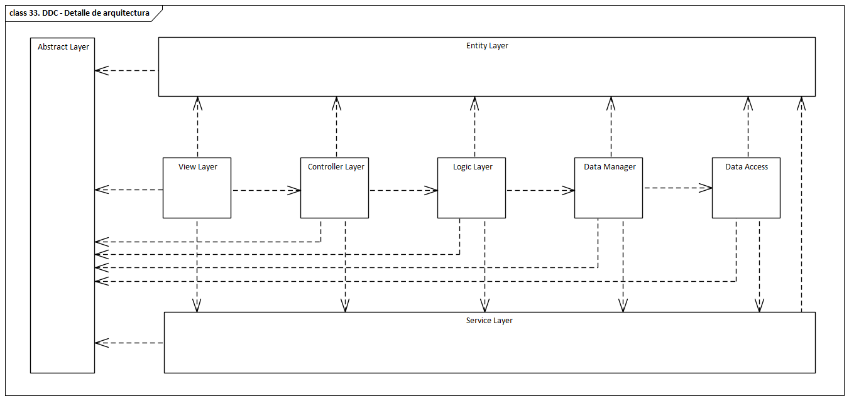

Imagen : Arquitectura

## Detalle de abstracciones

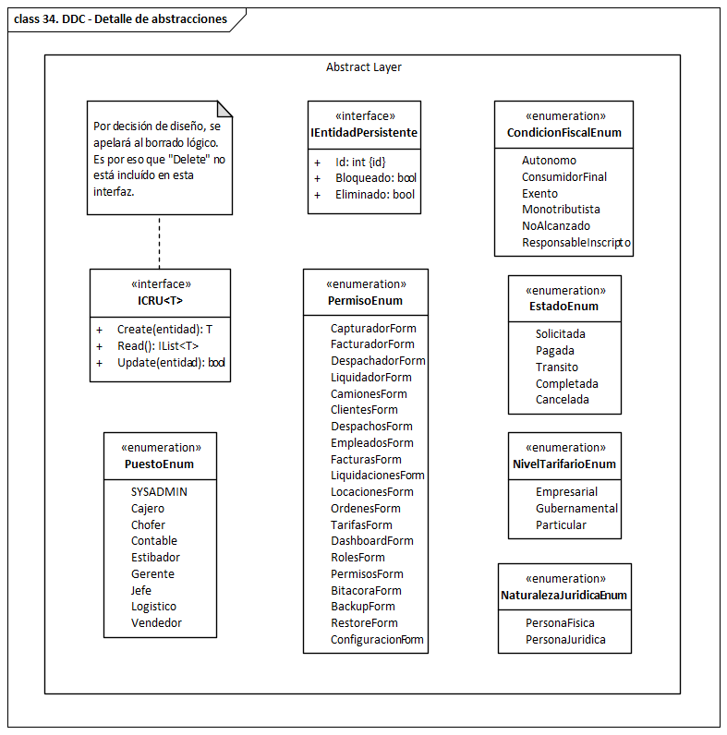

Imagen : Abstracciones

## Detalle de entidades

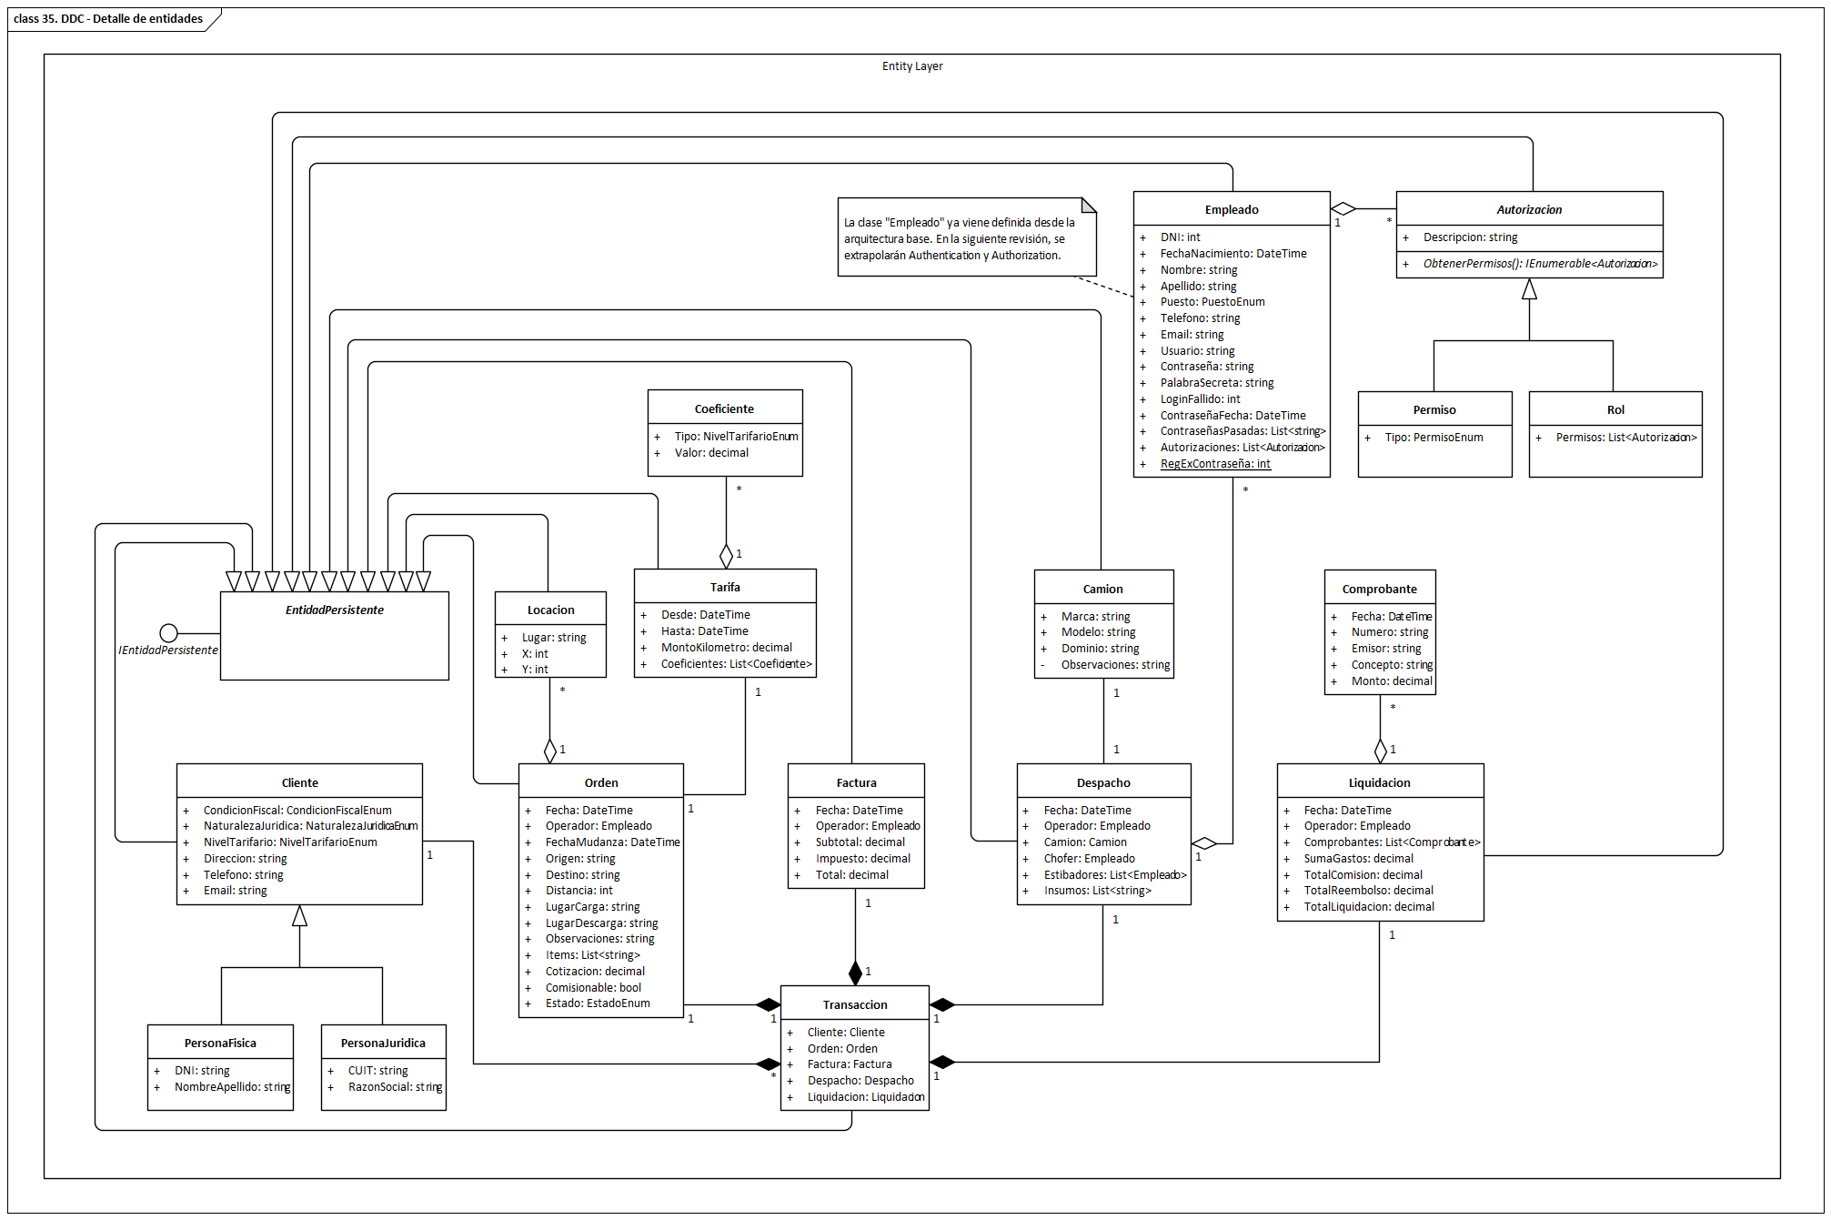

Imagen : Entidades

## Detalle de comportamientos

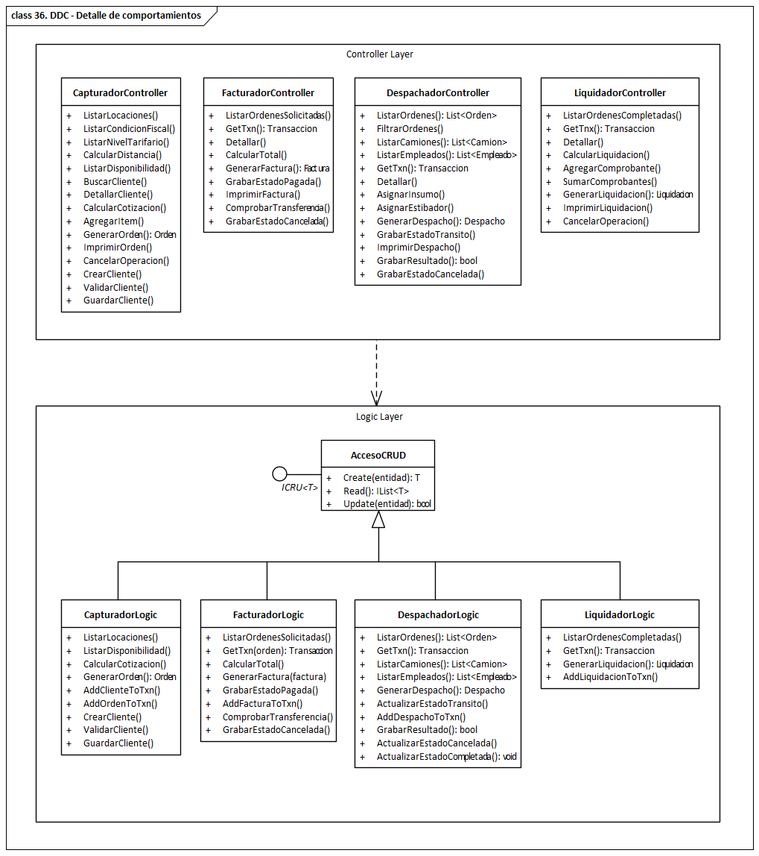

Imagen : Comportamientos

# DIAGRAMAS DE SECUENCIA

## Diagrama de Secuencia CU-01 (Capturar Pedido)

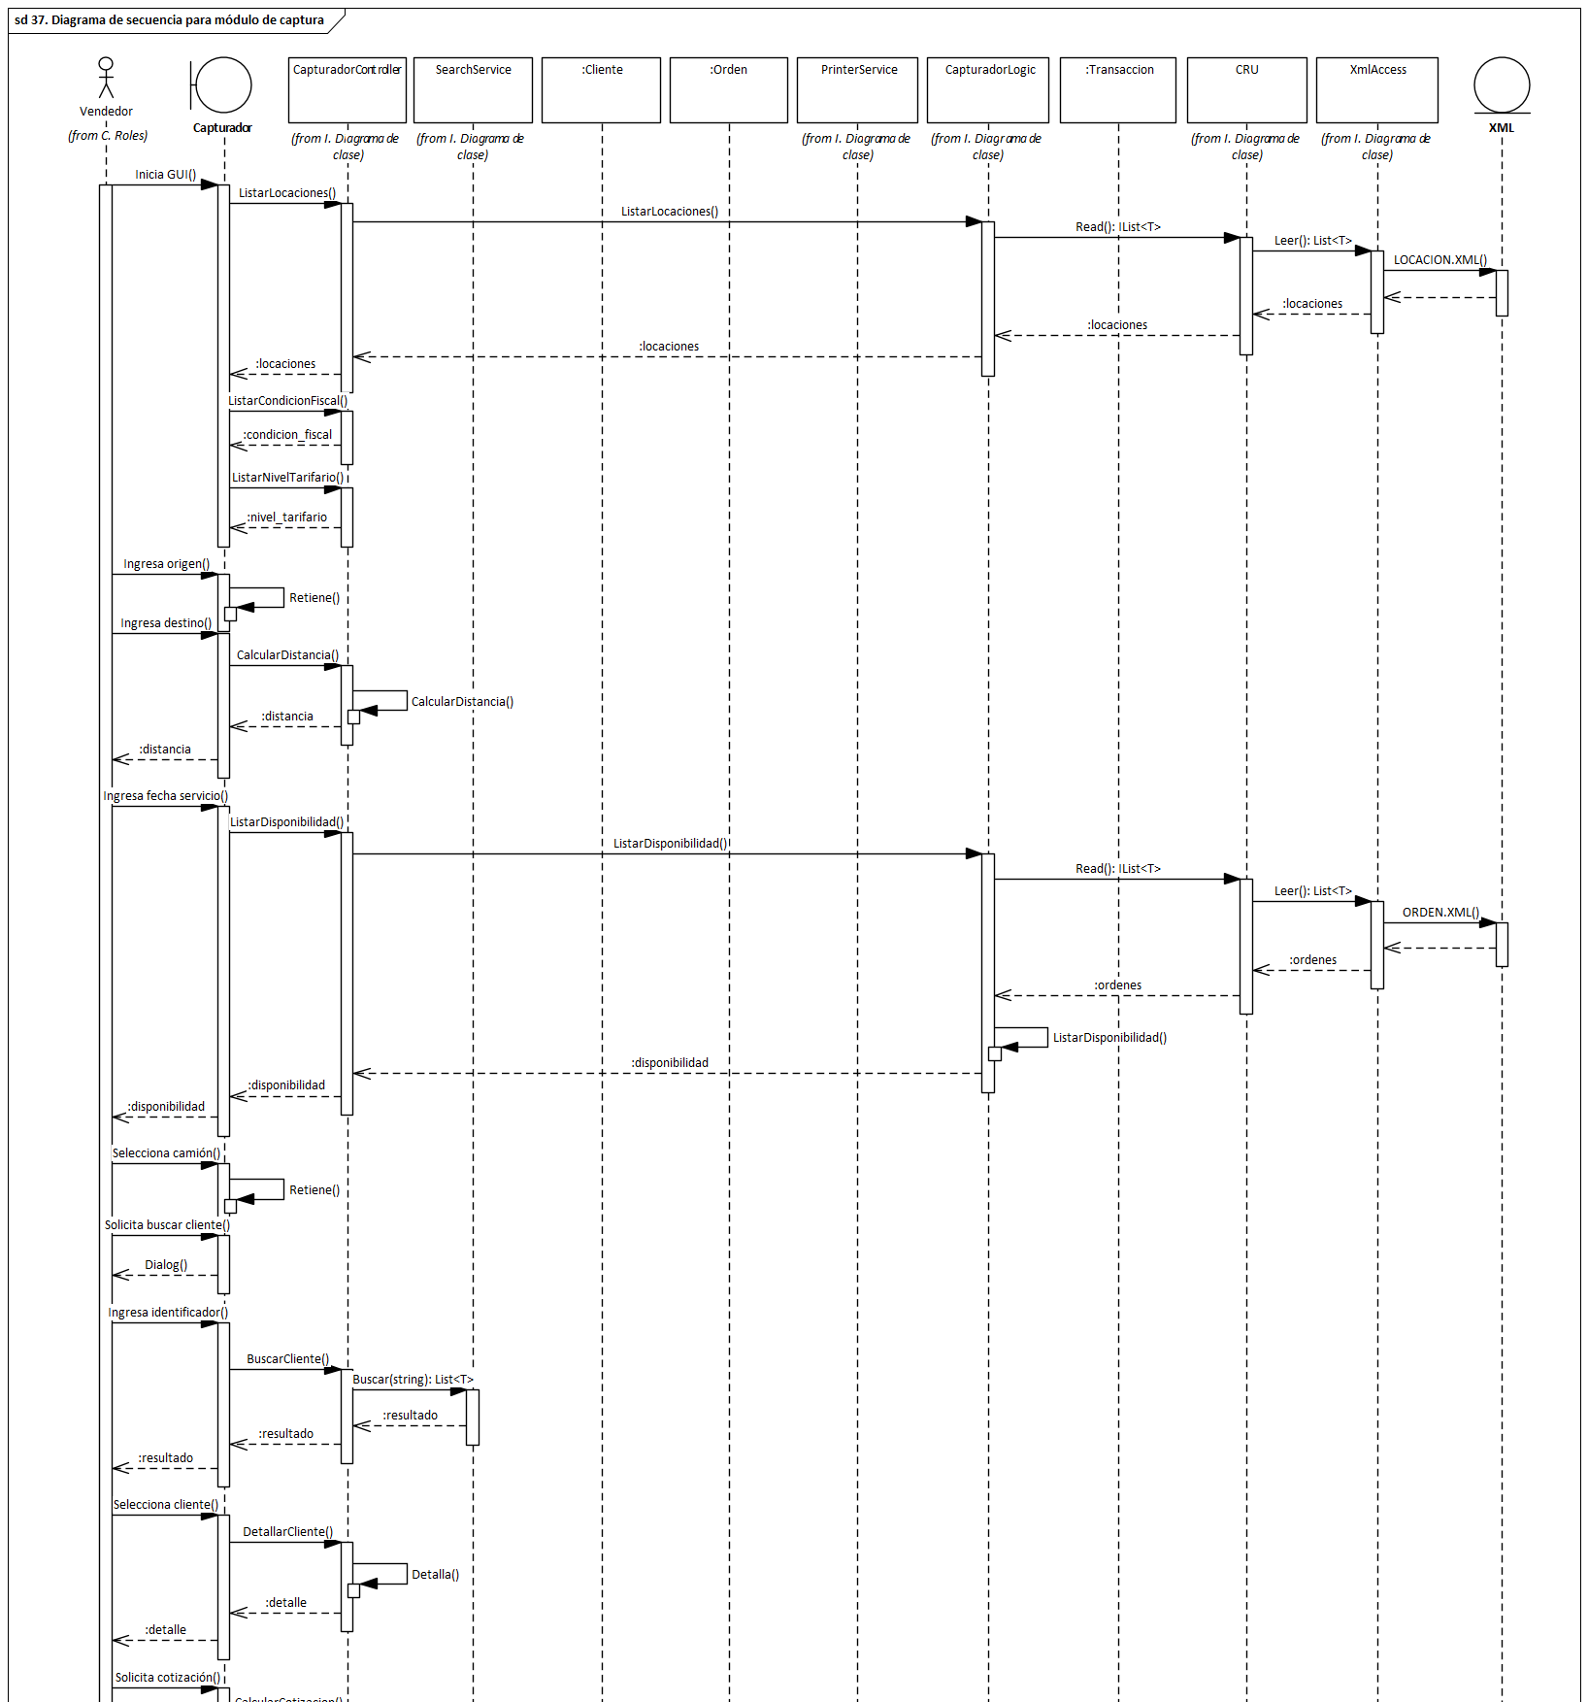

Imagen : Secuencia en captura

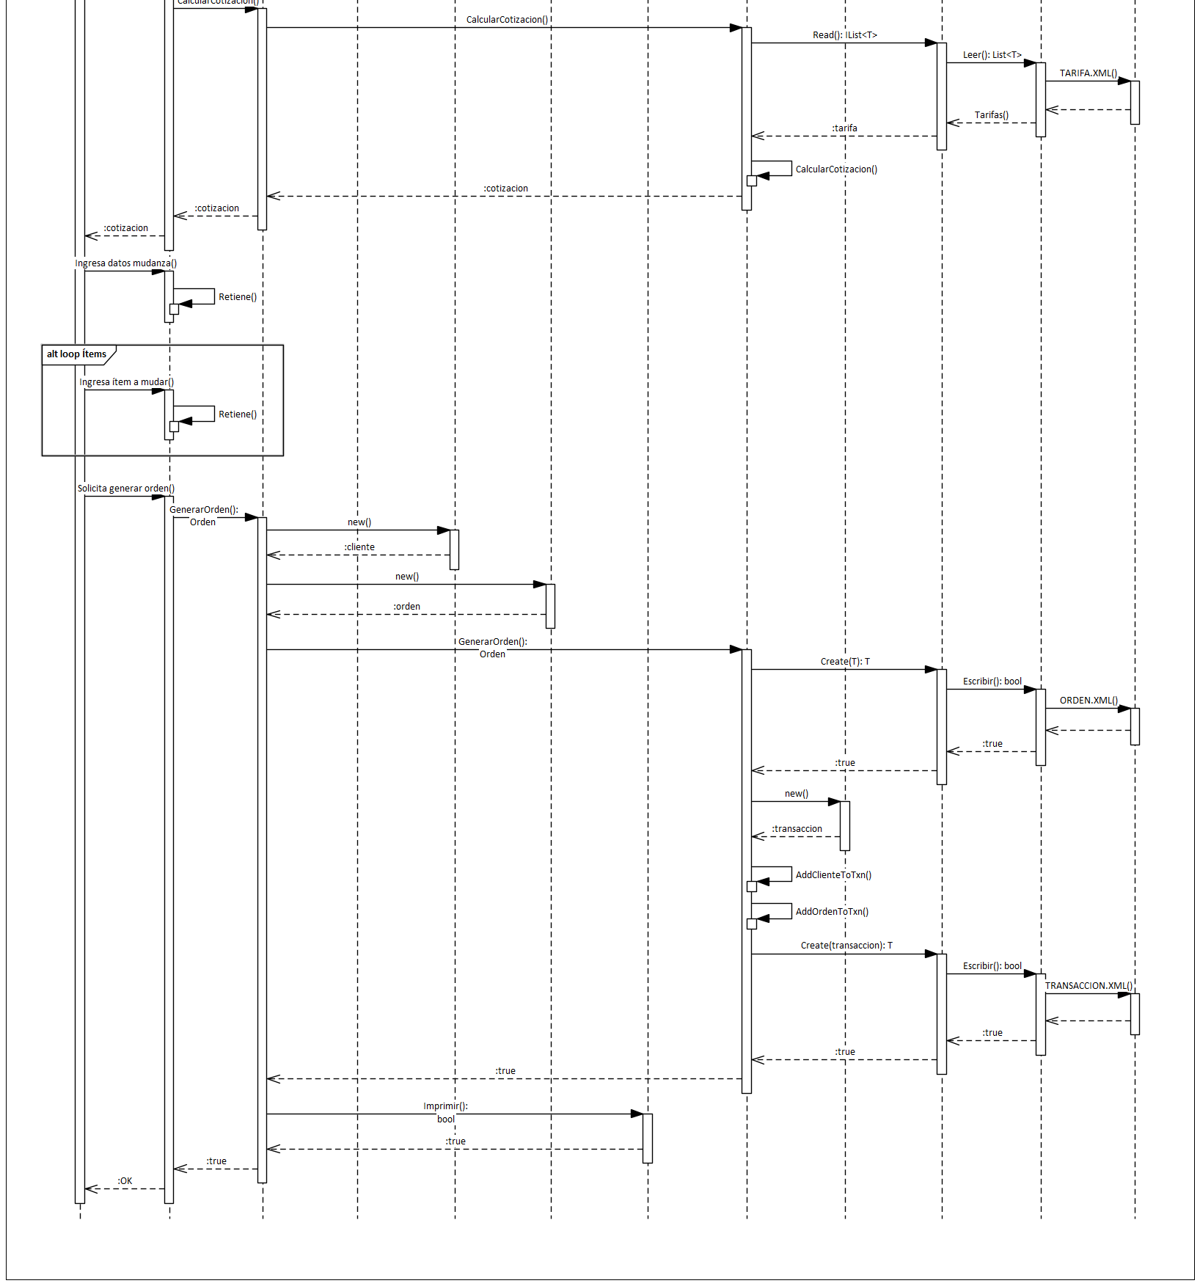

## Diagrama de Secuencia CU-03 (Facturar Pedido)

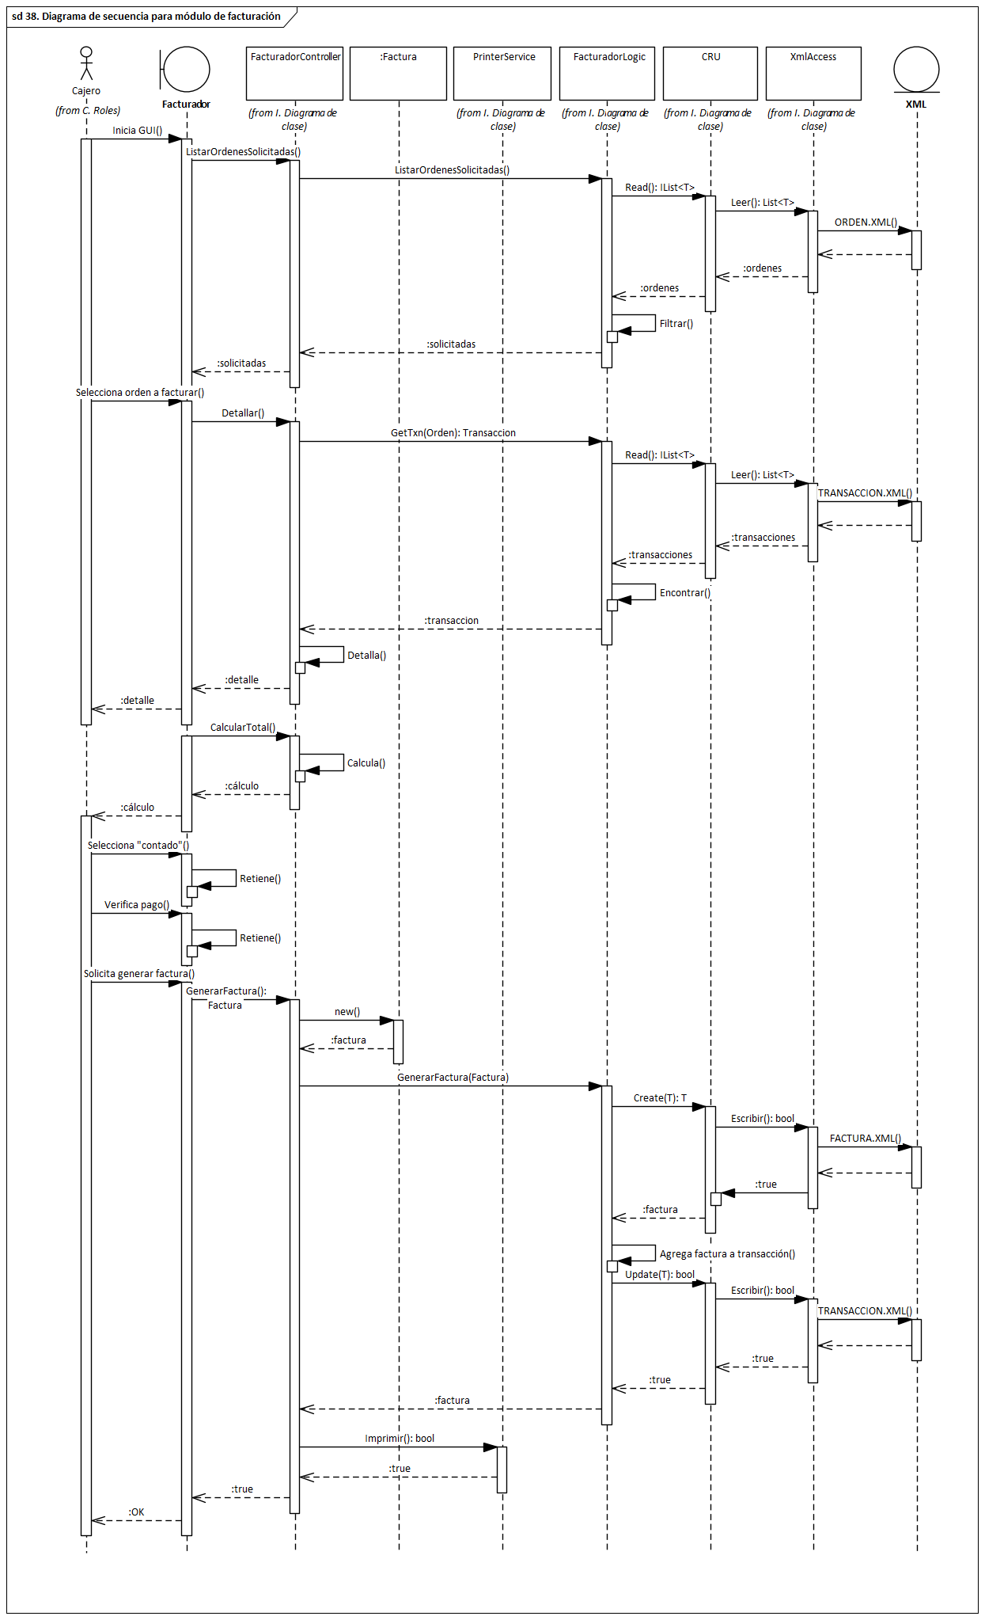

Imagen : Secuencia en facturación

## Diagrama de Secuencia CU-05 (Crear Asignaciones)

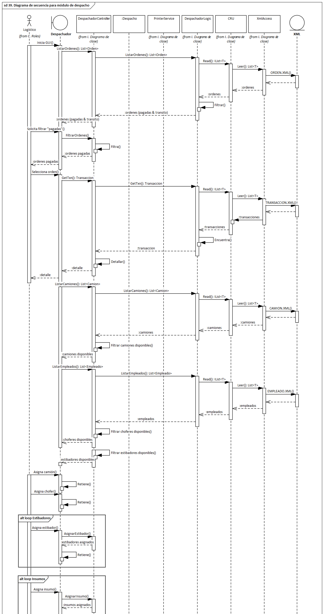

Imagen : Secuencia en despacho

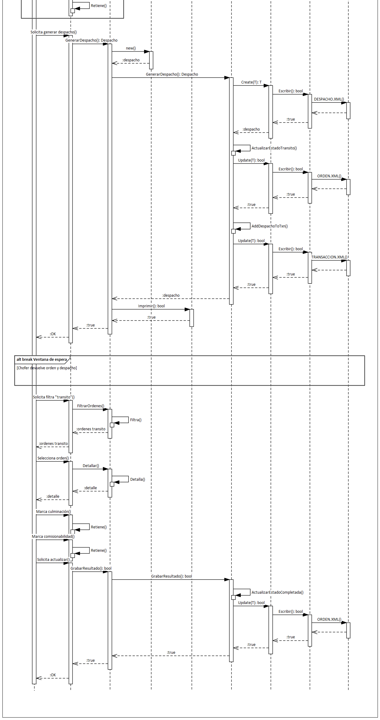

## Diagrama de Secuencia CU-06 (Liquidar Comisión)

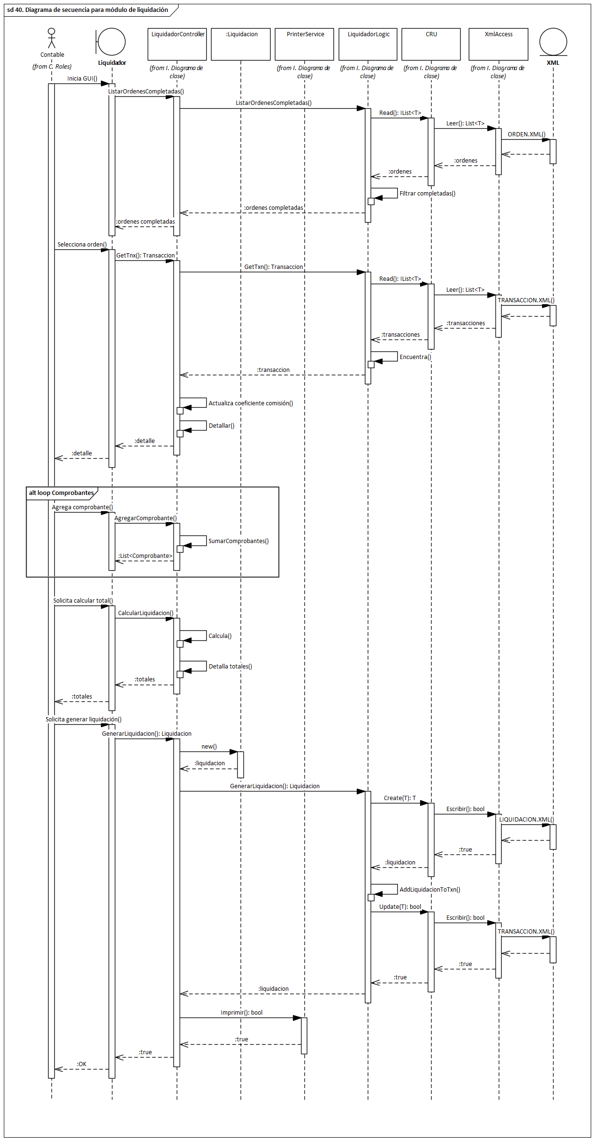

Imagen : Secuencia en liquidación

# DIAGRAMA DE ENTIDAD-RELACIÓN[13]

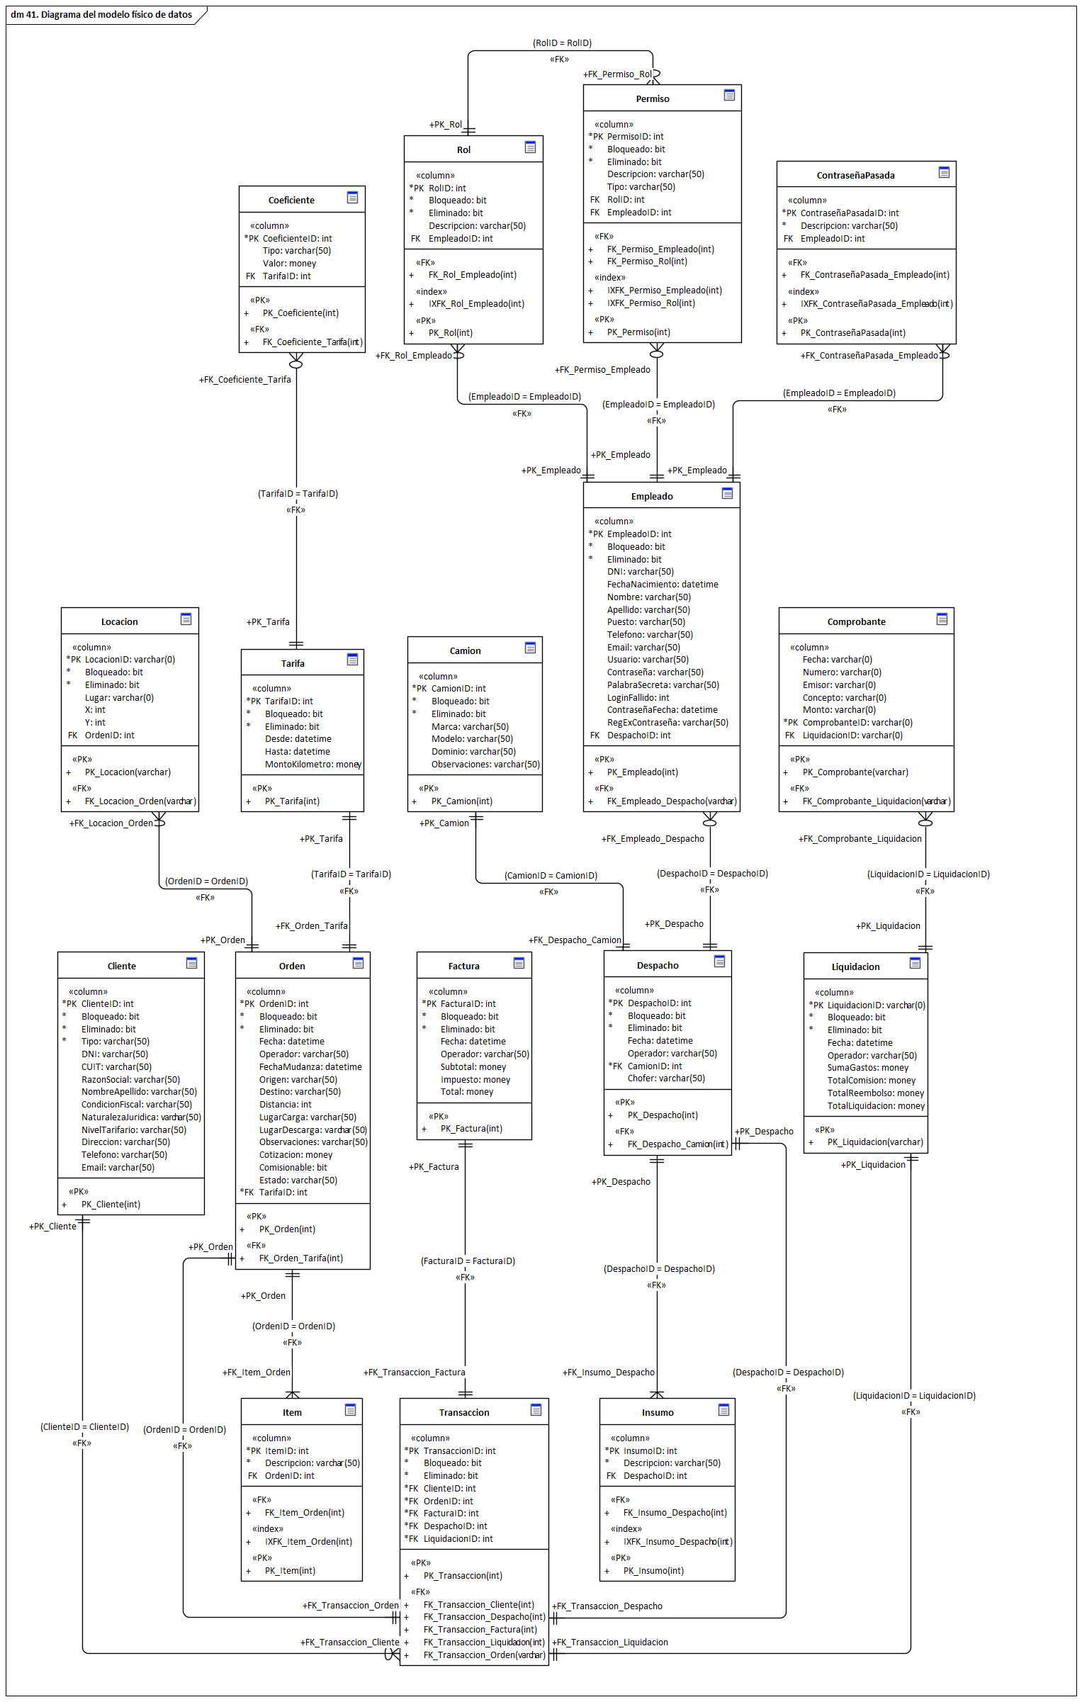

Imagen : DER con notación «patas de gallo»

ANEXOS

## Anexo I: Desarrollo

En la elicitación de requerimientos funcionales para este trabajo se han utilizado las siguientes técnicas analíticas para recopilar, documentar y analizar los requisitos:

* **Entrevistas:** Se han llevado a cabo entrevistas individuales con las partes interesadas a fin de comprender sus necesidades y expectativas a partir de cuestionarios breves que recopilan información específica.
* **Documentos:** Se han recuperado los documentos de trabajo existentes: órdenes, facturas, despachos y liquidaciones. Se hizo un análisis sobre ellos buscando información sobre los procesos actuales de negocio.
* **Reuniones:** Se sostuvieron reuniones grupales con la participación de representantes de las áreas involucradas.
* **Diagramas de proceso de negocio:** Se los ha utilizado para ayudar a los interesados a visualizar los procesos de negocio a fin de facilitar la identificación de requerimientos.
* **Maquetado:** Se los ha usado para ayudar a los interesados a visualizar cómo será el sistema a fin de recopilar sugerencias.
* **Diagramas de caso de uso:** Se los ha utilizado para ayudar a los interesados a comprender cómo interactuarán con el sistema.

Estas técnicas analíticas permitieron comprender los requerimientos funcionales del sistema y definir los procesos que deben ser automatizados.

El desarrollo se apoyó en las siguientes herramientas informáticas:

* Microsoft Office
* Enterprise Architect
* Visual Studio
* Visual Studio Code

## Anexo II: Distancia máxima de servicio

**Velocidad media.** La velocidad aconsejable para un transporte de mudanzas puede variar dependiendo de diversos factores, como las regulaciones locales, el tipo de vía, las condiciones del tráfico, y las características del vehículo. Sin embargo, hay algunas recomendaciones generales que pueden servir como guía:

* Por ruta, la velocidad recomendada está en el rango de 70-80 km/h.
* En área urbana, está en el rango de 30-40 km/h.

**Tiempo medio.** Considerando que los vehículos de mudanzas se desplazan en ambos tipos de vías, para hacer un promedio que sea útil para los cálculos relacionados con el transporte de mudanzas, se debe tomar en cuenta los rangos de velocidad tanto en áreas urbanas como en rutas. Para ello, se hará un promedio ponderado basado en tiempo de viaje típico en cada entorno.

* Rutas (80 km/h): los vehículos pasan aproximadamente un 60% del tiempo en ruta.
* Áreas urbanas (35 km/h): los vehículos pasan aproximadamente un 40% del tiempo en áreas urbanas.

**Determinación del promedio ponderado de velocidad:**

Velocidad promedio =

(velocidad media ruta × tiempo medio ruta)

+

(velocidad media urbana × tiempo medio urbano)

Velocidad promedio = (80 km/h × 0.6) + (35 km/h × 0.4)

Velocidad promedio = (80 × 0.6) + (35 × 0.4)

Velocidad promedio = 48 km/h + 14 km/h

Velocidad promedio = 62 km/h

**Determinación del radio de operación:**

Jornada laboral = 8 horas.

Tiempo no dedicado a la conducción = 2 horas (1 de carga, 1 de descarga).

Tiempo efectivo de conducción = 6 horas (8 horas laboral - 2 horas estibado).

Velocidad promedio = 62 km/h.

Distancia máxima = 62 km/h × 6 horas.

Distancia máxima = 372 kilómetros.

## Anexo III: Ajuste por trazado

A los fines de cálculo de la distancia total entre dos puntos, se usa la “Distancia Manhattan” (distancia mínima que hay entre dos puntos siguiendo un trazado viario sin tener en cuenta el sentido de circulación de dicho trazado):

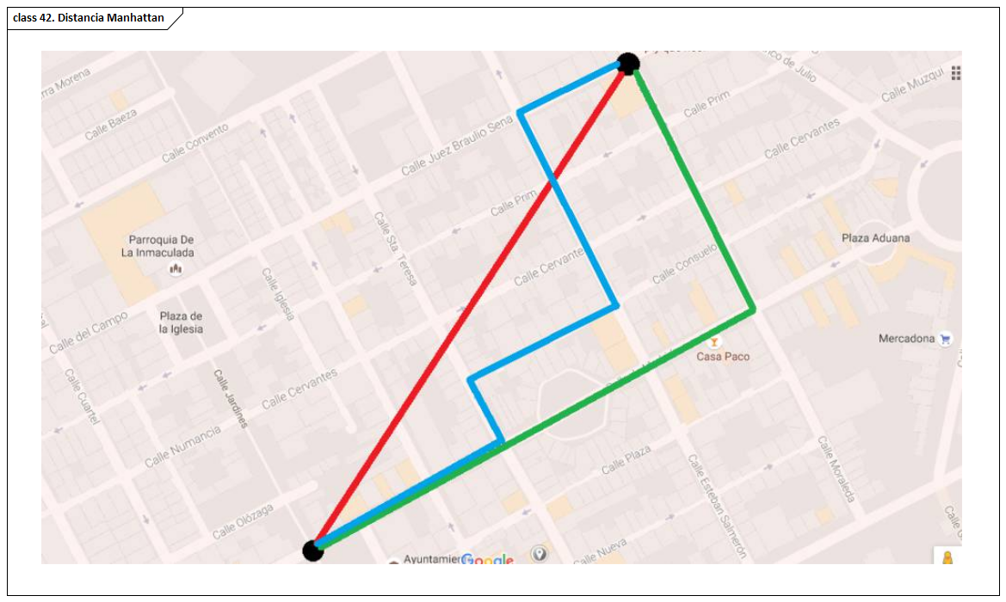

Imagen : Ajuste por trazado

## Anexo IV: Ventajas de la persistencia en XML

La persistencia en XML ofrece ventajas significativas en sistemas orientados a objetos, destacándose por su cercanía con las estructuras jerárquicas y por el registro histórico natural que provee.

### Cercanía con las estructuras de datos en C#

XML refleja directamente la jerarquía y relaciones de los objetos, como una orden que contiene un cliente o una factura que incluye una orden. Esta similitud simplifica la persistencia y permite reconstruir entidades completas sin consultas complejas. Cada objeto encapsula todos los datos pertinentes, garantizando integridad y trazabilidad en el momento de su persistencia.

### Registro histórico natural

Al almacenar datos en XML, los documentos, como facturas u órdenes de servicio, conservan inalterado su estado original, incluso si las entidades relacionadas cambian posteriormente. Este comportamiento preserva el estado histórico sin necesidad de duplicar información, como ocurre en bases de datos relacionales, donde se requiere denormalización intencional para mantener trazabilidad.

En conclusión, XML armoniza con los principios de la orientación a objetos, encapsulando datos de forma autónoma y brindando flexibilidad y robustez para sistemas que priorizan la trazabilidad y la preservación histórica.

## Anexo V: Trazabilidad

En el diseño del sistema "La Mudadora", se tomó la decisión consciente de priorizar la trazabilidad de los documentos generados por el sistema, tales como órdenes, facturas, despachos y liquidaciones. Este enfoque asegura que cada documento esté vinculado de manera integral a una entidad central llamada Transacción, la cual actúa como un agregador y gestor del flujo operativo completo.

### Razonamiento detrás de la decisión

El objetivo principal fue garantizar un diseño que:

* **Permita el seguimiento completo del proceso operativo:** A través de la Transacción, se asegura que cada documento generado esté correctamente enlazado al flujo principal de la operación.
* **Evite inconsistencias en la persistencia:** En lugar de implementar CRUD independientes para cada documento, que podrían ocasionar problemas de integridad en un entorno más complejo, se decidió centralizar la lógica en la Transacción.
* **Facilite la extensibilidad futura:** Aunque actualmente el sistema no incluye la funcionalidad de edición para documentos ya generados, el diseño actual permitiría su implementación de manera controlada, respetando la lógica y las restricciones de la Transacción.

### Implicaciones de la funcionalidad no implementada

La edición de documentos generados no fue requerida como parte del alcance inicial del proyecto[14]. Dado que agregar dicha funcionalidad implicaría un rediseño complejo y no solicitado, se optó por no incluirla. Esta decisión responde a dos principios fundamentales:

* Cumplir con los requerimientos especificados sin desviar recursos a funcionalidades adicionales no solicitadas.
* Evitar posibles confusiones: Presentar una funcionalidad no requerida podría desviar el foco de evaluación hacia aspectos no contemplados originalmente.

### Conclusión

El diseño implementado prioriza la integridad y la trazabilidad del sistema, asegurando que cualquier operación realizada sea consistente y verificable. Aunque el sistema no incluye funcionalidades avanzadas de edición de documentos generados[15], la arquitectura actual está preparada para soportarlas en caso de ser requeridas en un entorno de producción. Esta decisión muestra un balance entre el cumplimiento del alcance establecido y la preparación para futuras mejoras.

## Anexo VI: Desafíos Cardacci-Battaglia-Bonaccorsi

En este Trabajo Final de Carrera se han abordado y resuelto todos los desafíos propuestos por la cátedra. Repasarlos en detalle sería redundante ya que están evidenciados a lo largo de este documento. Sin embargo, merece la pena destacar algunos que impactaron significativamente en la evolución de la propuesta original, tal como se gestó en materias previas.

### Cardacci

Los desafíos planteados por el profesor Cardacci están documentados en los archivos PDF proporcionados durante la tutoría. Muchos de ellos se centran en la persistencia basada en un modelo relacional, pero uno en particular motivó una adaptación notable:

“Considere la posibilidad de que un usuario no autorizado acceda a su base de datos y [la] modifique. […] El sistema debe otorgar al administrador la capacidad de detectar dónde se produce la inconsistencia y solucionarla. Para resolver este desafío puede considerar el uso de claves hash o dígitos verificadores a nivel de registros y tablas.”

El propósito de este desafío es proteger la integridad de los datos frente a accesos no autorizados o modificaciones inesperadas. Aunque fue diseñado para bases de datos relacionales, opté por adaptarlo al modelo jerárquico basado en archivos XML. En lugar de claves hash o dígitos verificadores por registro o tabla, implementé un sistema de hashes para archivos completos, asegurando que cualquier alteración en los datos pueda ser detectada y gestionada.

Para ello, seleccioné el algoritmo **SHA256**, conocido por su seguridad y capacidad de generar valores hash únicos. Además, este desafío se vinculó directamente con la mecánica de inicio de la aplicación. Como respuesta, implementé una pantalla de bienvenida (*splash screen*) que intercepta el inicio si fallan las verificaciones de hashes, las cuales se ejecutan en segundo plano.

### Battaglia

Los desafíos del profesor Battaglia fueron presentados en el video orientativo de este trabajo. Entre ellos, el concepto de descriptores de clase tuvo un impacto decisivo. La idea de que cada campo declarado en las clases de entidades de negocio debe ser una descripción completa y suficiente de la clase en su conjunto redefinió por completo la propuesta original.

Un ejemplo dado por el profesor fue el de la clase EntidadPersistente, cuya coherencia reside en el atributo Id. Aplicando este principio, fue necesario rediseñar el modelo para incluir la clase Transaccion, que se convirtió en el eje central de las relaciones entre las entidades de negocio, consolidando su trazabilidad.

### Bonaccorsi

Entre los requerimientos planteados por el profesor Bonaccorsi, el concepto de capa de servicios destaca por haber refinado y fortalecido la arquitectura del sistema. Esta capa ha demostrado ser una columna de soporte esencial, clara y potente. Como señala Eric Evans en su obra, permite «abordar la complejidad en el corazón del software». Ahora considero que cualquier arquitectura bien diseñada debe incluir esta capa como un elemento indispensable.

## Anexo VII: Consideraciones finales

El software desarrollado se basa intensamente en la gestión de fechas y en el manejo de los activos de la empresa, tanto del capital mueble (el camión) como del capital humano (chofer y estibador), quienes, en nombre de la empresa, concretan la prestación del servicio.

En este contexto, el conjunto de datos utilizado como demo tiene un ciclo de vencimiento muy breve. Esto me lleva a concluir que el objeto subyacente gestionado por esta solución de software es, en última instancia, el tiempo.

Por otro lado, aunque el trabajo requiere una revisión adicional, las adecuaciones necesarias en esta primera fase son mínimas. La presente versión (0.9.4) puede considerarse como “casi lista”. Sin embargo, para validar el éxito de esta propuesta, es imprescindible medir el gran indicador de ello: la experiencia del usuario.

Un software puede ser desarrollado con las mejores técnicas, tecnologías y patrones de diseño, pero es sabido que si quien lo utiliza no se siente cómodo, todo ese esfuerzo pierde peso frente al objetivo final: la aceptación y adopción del aplicativo como herramienta clave para el negocio.

Por lo tanto, concluyo que este trabajo, si bien está suficientemente maduro para su presentación y evaluación, sigue siendo una obra inconclusa. Inconclusa en su esencia, dado que el ciclo de vida del software exige su evolución constante; e inconclusa en cuanto al perfeccionamiento que requerirá para alinearse completamente con las necesidades reales de sus usuarios.

En el mejor de los casos, este trabajo representa un cimiento sólido sobre el cual se puede seguir construyendo.

# ÍNDICE DE IMÁGENES

Imagen 1: Ruta de desarrollo 3

Imagen 2: Organigrama 14

Imagen 3: Actores de venta 15

Imagen 4: Actores de logística 16

Imagen 5: El proceso de negocio de venta 17

Imagen 6: El proceso de negocio de logística 18

Imagen 7: Casos de uso de venta 19

Imagen 8: Casos de uso de logística 19

Imagen 9: Pantalla principal inicial 20

Imagen 10: Menú para iniciar sesión 21

Imagen 11: Pantalla de inicio de sesión 21

Imagen 12: Pantalla de cambio de contraseña 22

Imagen 13: Pantalla de recupero de contraseña 24

Imagen 14: Menú para iniciar captura 25

Imagen 15: Captura 26

Imagen 16: Búsqueda de cliente 27

Imagen 17: Orden impresa 29

Imagen 18: Menú para iniciar facturación 32

Imagen 19: Facturación 33

Imagen 20: Factura impresa 35

Imagen 21: Menú para iniciar despacho 36

Imagen 22: Despacho 38

Imagen 23: Despacho impreso 39

Imagen 24: Menú para iniciar liquidación 41

Imagen 25: Liquidación 42

Imagen 26: Liquidación impresa 44

Imagen 27: ECS de captura 48

Imagen 28: ECS de facturación 49

Imagen 29: ECS de despacho 50

Imagen 30: ECS de liquidación 50

Imagen 31: Modelo de dominio 51

Imagen 32: Diagrama de clases (DDC) 52

Imagen 33: Arquitectura 53

Imagen 34: Abstracciones 54

Imagen 35: Entidades 55

Imagen 36: Comportamientos 56

Imagen 37: Secuencia en captura 57

Imagen 38: Secuencia en facturación 59

Imagen 39: Secuencia en despacho 60

Imagen 40: Secuencia en liquidación 62

Imagen 41: DER con notación «patas de gallo» 63

Imagen 42: Ajuste por trazado 66

# OUTPUT

Se agregan ejemplares de los siguientes documentos tal como el sistema los envía a la impresora:

* Orden
* Factura
* Despacho
* Liquidación

1. Jesús García Molina, M. José Ortín, Begoña Moros, Joaquín Nicolás, Ambrosio Toval; Grupo de Investigación de Ingeniería del Software; Departamento de Informática y Sistemas; Facultad de Informática; Universidad de Murcia (C.P. 30.071 Campus de Espinardo, Murcia, Spain).
2. Una orden puede tener los siguientes estados: Solicitada, Pagada, Tránsito, Completada, o Cancelada.
3. Por ejemplo, por mantenimiento mecánico.
4. Se usará indistintamente “fecha de servicio” y “fecha de mudanza”. Es el mismo concepto, pero uno lo es desde el punto de vista del cliente y el otro desde el punto de vista de la empresa.
5. Ver en los anexos el cómo se llega a este límite.
6. Quedando así completado el circuito contable.
7. Dadas las limitaciones impuestas por la cátedra, esta comprobación es una simulación.
8. En caso que el camión asignado por la orden no se encuentre disponible, por ejemplo, por mantenimiento mecánico.
9. Quedando así completado el circuito operativo.
10. Si la orden es comisionable, la base de cálculo es el monto de la orden. Si no lo es, la base es cero.
11. Quedando así completado el circuito financiero.
12. IPO: Input-Process-Output (Entrada-Comportamiento-Salida).
13. Coloquialmente: notación “patas de gallo” (*crow's foot notation*)
14. Lo cual es coherente con la práctica contable moderna: una factura, por ejemplo, no se elimina sino que se usa otro documento (la nota de crédito) para amortiguar su impacto en el plan de cuentas.
15. Mejor dicho, siguiendo con el ejemplo de la factura, no está dentro del alcance de este sistema la generación de notas de crédito.